Министерство науки и высшего образования Российской Федерации
ФГБОУ ВО «Поволжский государственный технологический университет»

Факультет информатики и вычислительной техники

Кафедра информатики

Отчёт по лабораторной работе №2
«Настройка среды Веб-разработки»
по дисциплине «Технологии программирования и создание WEB приложений»

Выполнила: обучающаяся гр. ИСТ-35
Петухова П. А.

Проверил: доцент каф. информатики
Чесноков С. Е.

Йошкар-Ола
2026 г.

Цели работы:

- Изучение основ работы протокола HTTP: понять основные принципы функционирования HTTP, его методы (GET, POST и др.) и структуру запросов и ответов.
- Овладение навыками работы с Wireshark: научиться использовать Wireshark для захвата и анализа сетевого трафика.
- Анализ HTTP-запросов и ответов: научиться идентифицировать и интерпретировать HTTP-запросы и ответы в захваченном трафике.
- Изучение кодов состояния HTTP: ознакомиться с различными кодами состояния ответов HTTP и их значениями.
- Исследование заголовков HTTP: понять роль заголовков в HTTP-запросах и ответах, изучить, как они влияют на поведение клиента и сервера.

Задание 1. Загрузка файла трассировки http
Количество пакетов, который были перехвачены Wireshark и присутствуют в этом файле?
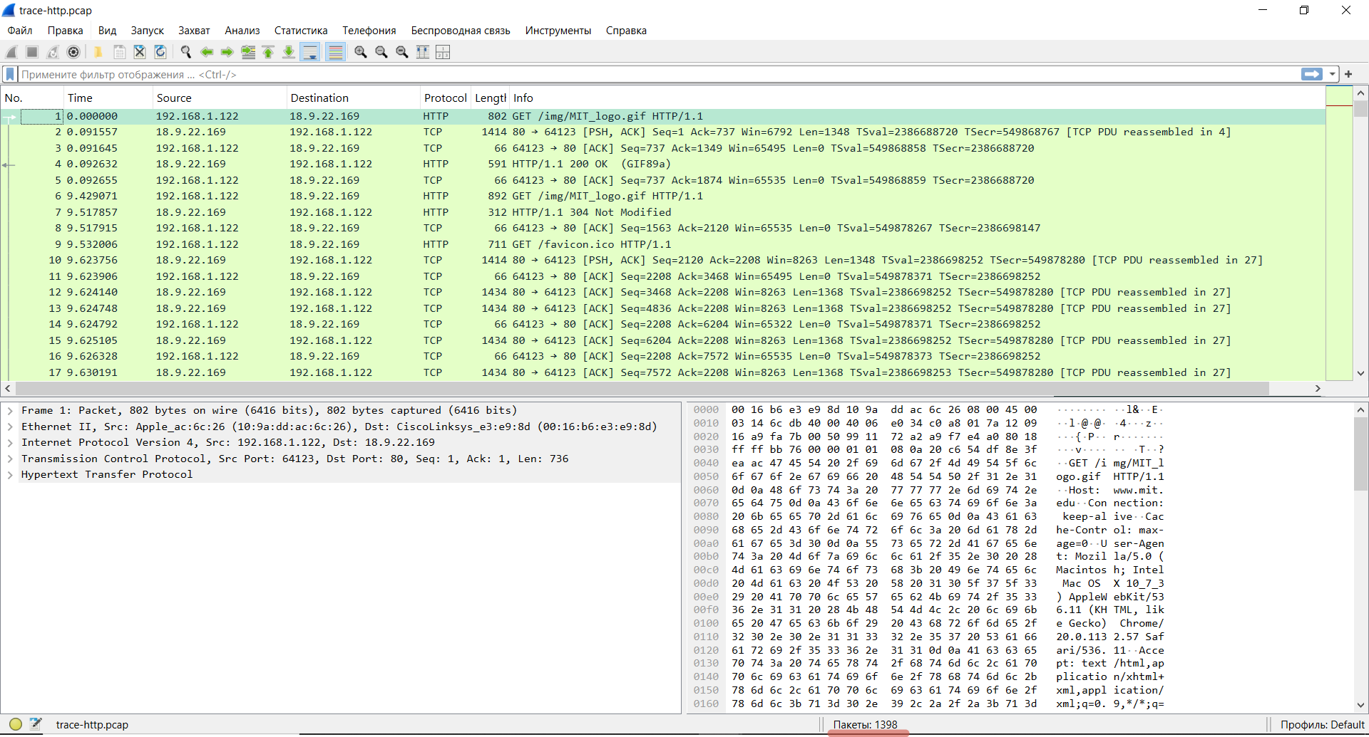
1398 пакетов, которые были перехвачены Wireshark и присутствуют в файле.

Какой общий объем перехваченных пакетов (в байтах)?
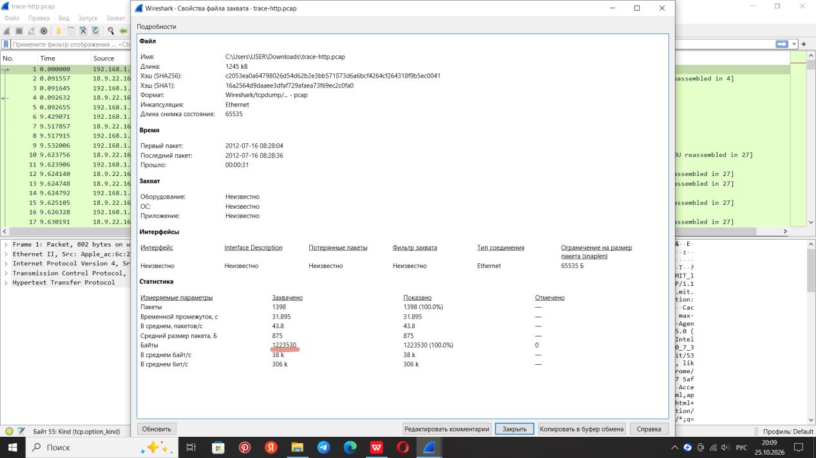
1223530 байт - общий объём перехваченных пакетов.

Количество пакетов HTTP Request?
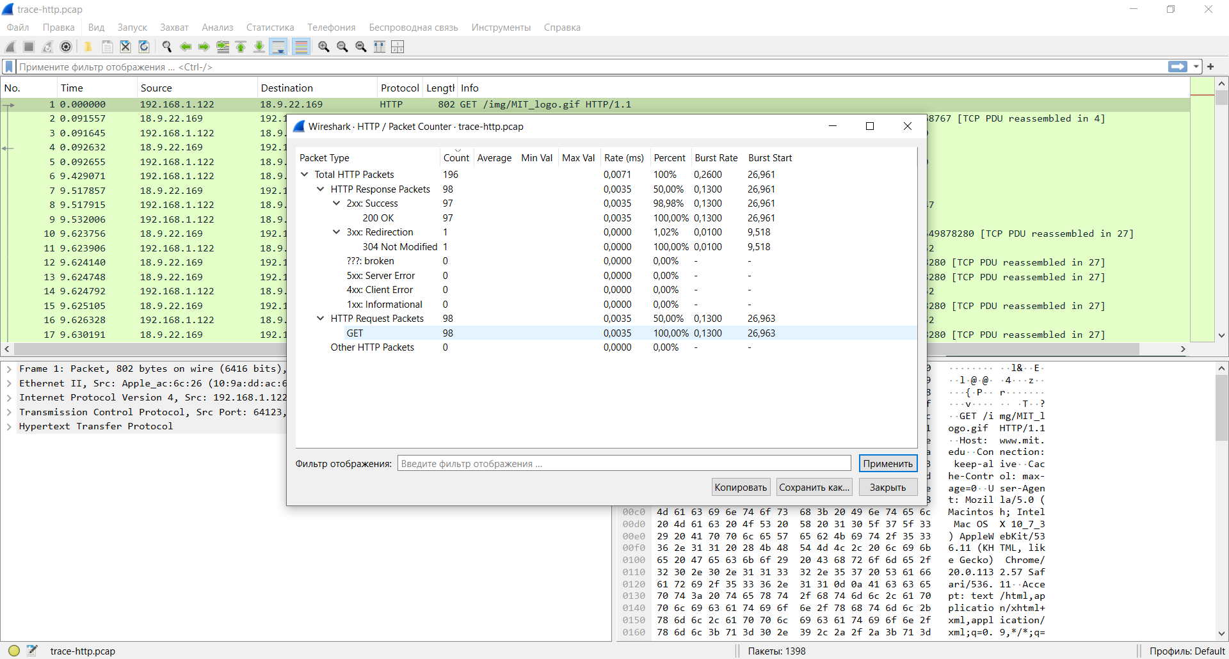
98 пакетов HTTP Request.

Количество пакетов HTTP Response?
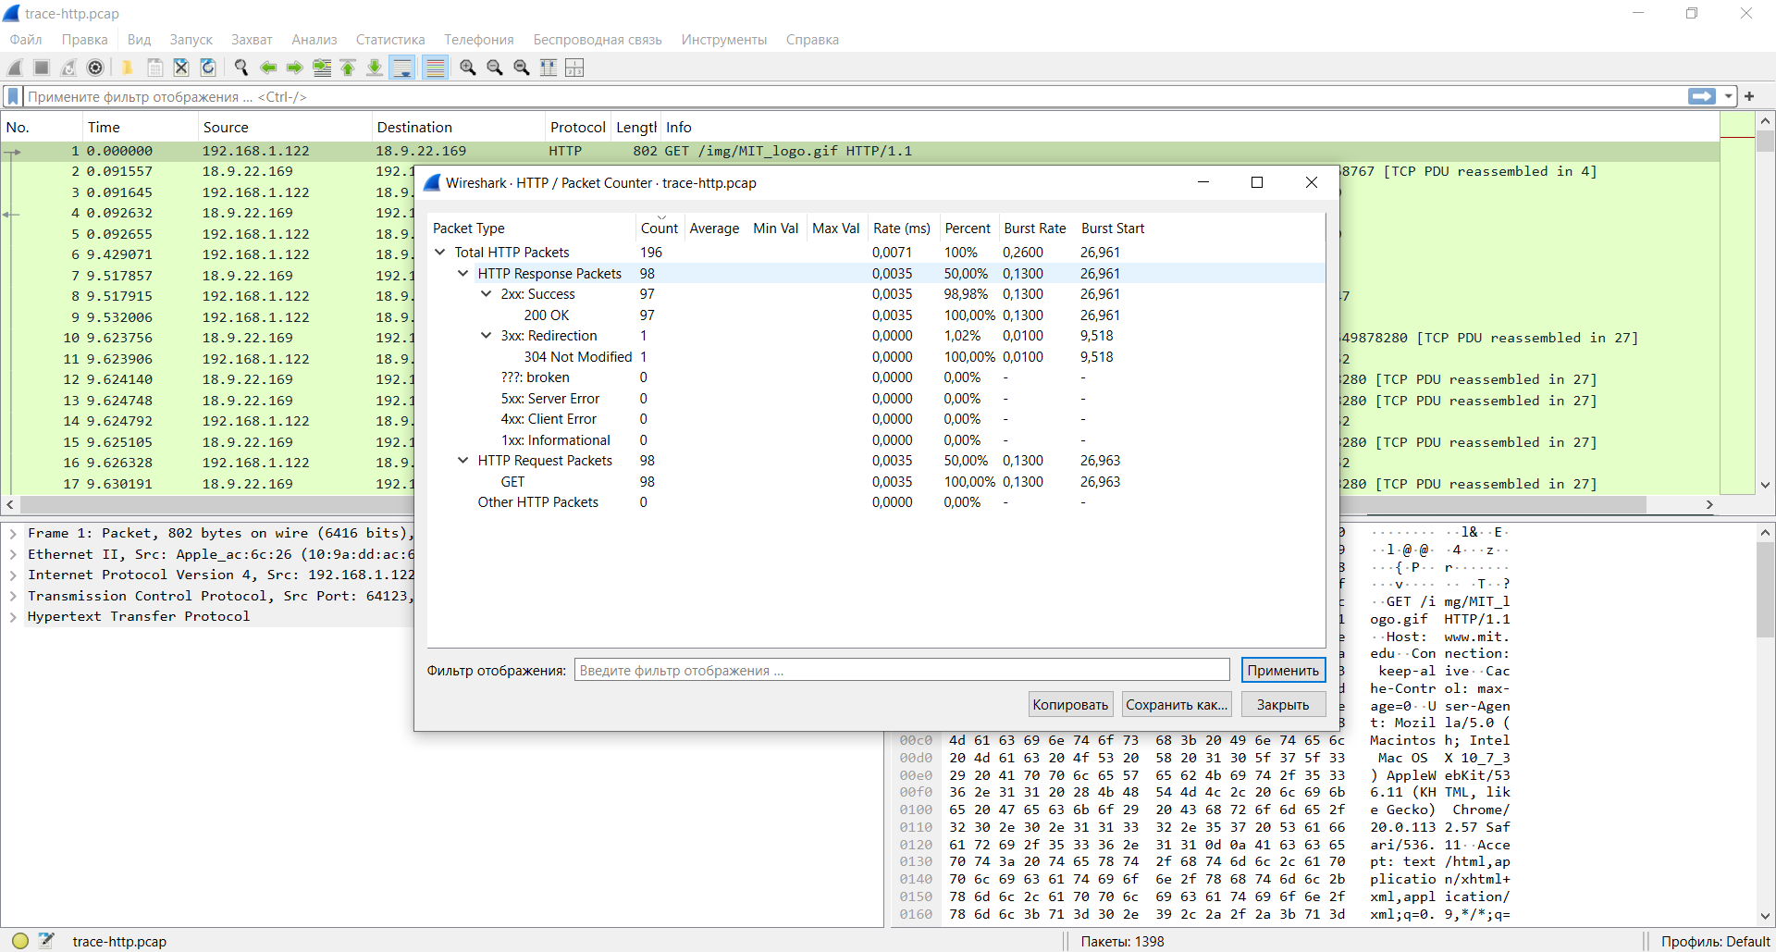
98 пакетов HTTP Response. 97 пакетов - 200 OK и 1 пакет - 304 Not Modified.

Задание 2. Изучение трассировки запроса и ответа
Применение фильтра
http
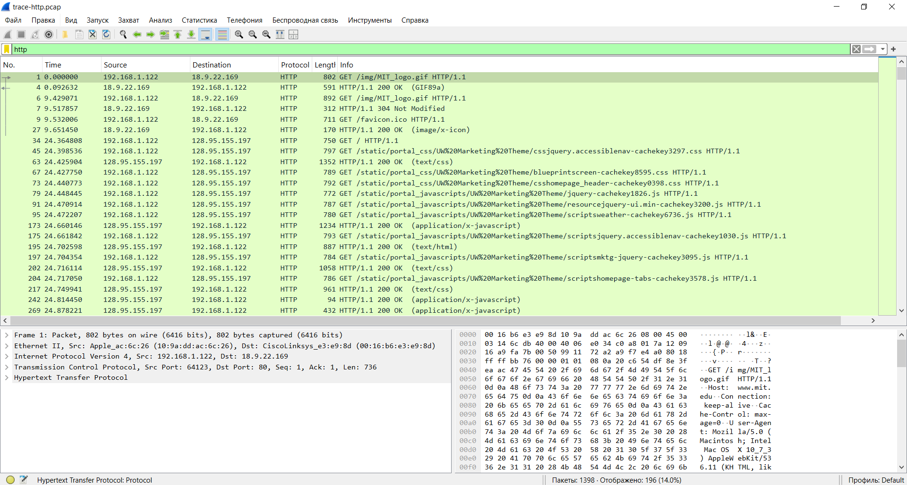

TCP
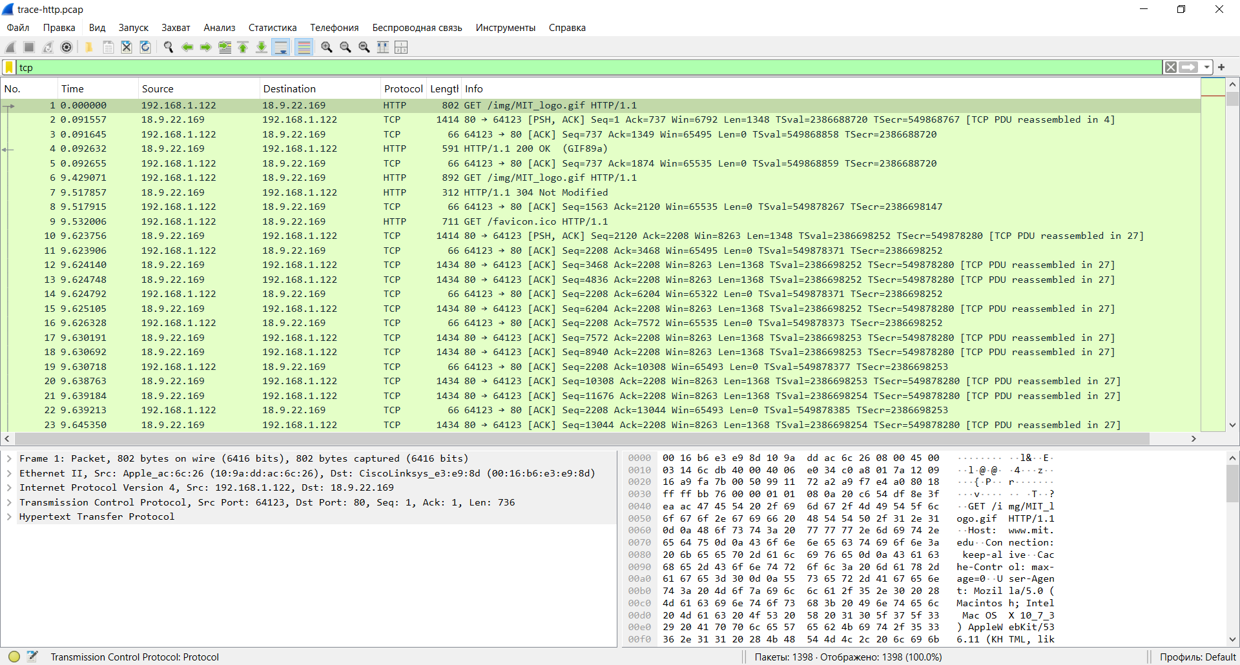

TCP с использованием порта 80
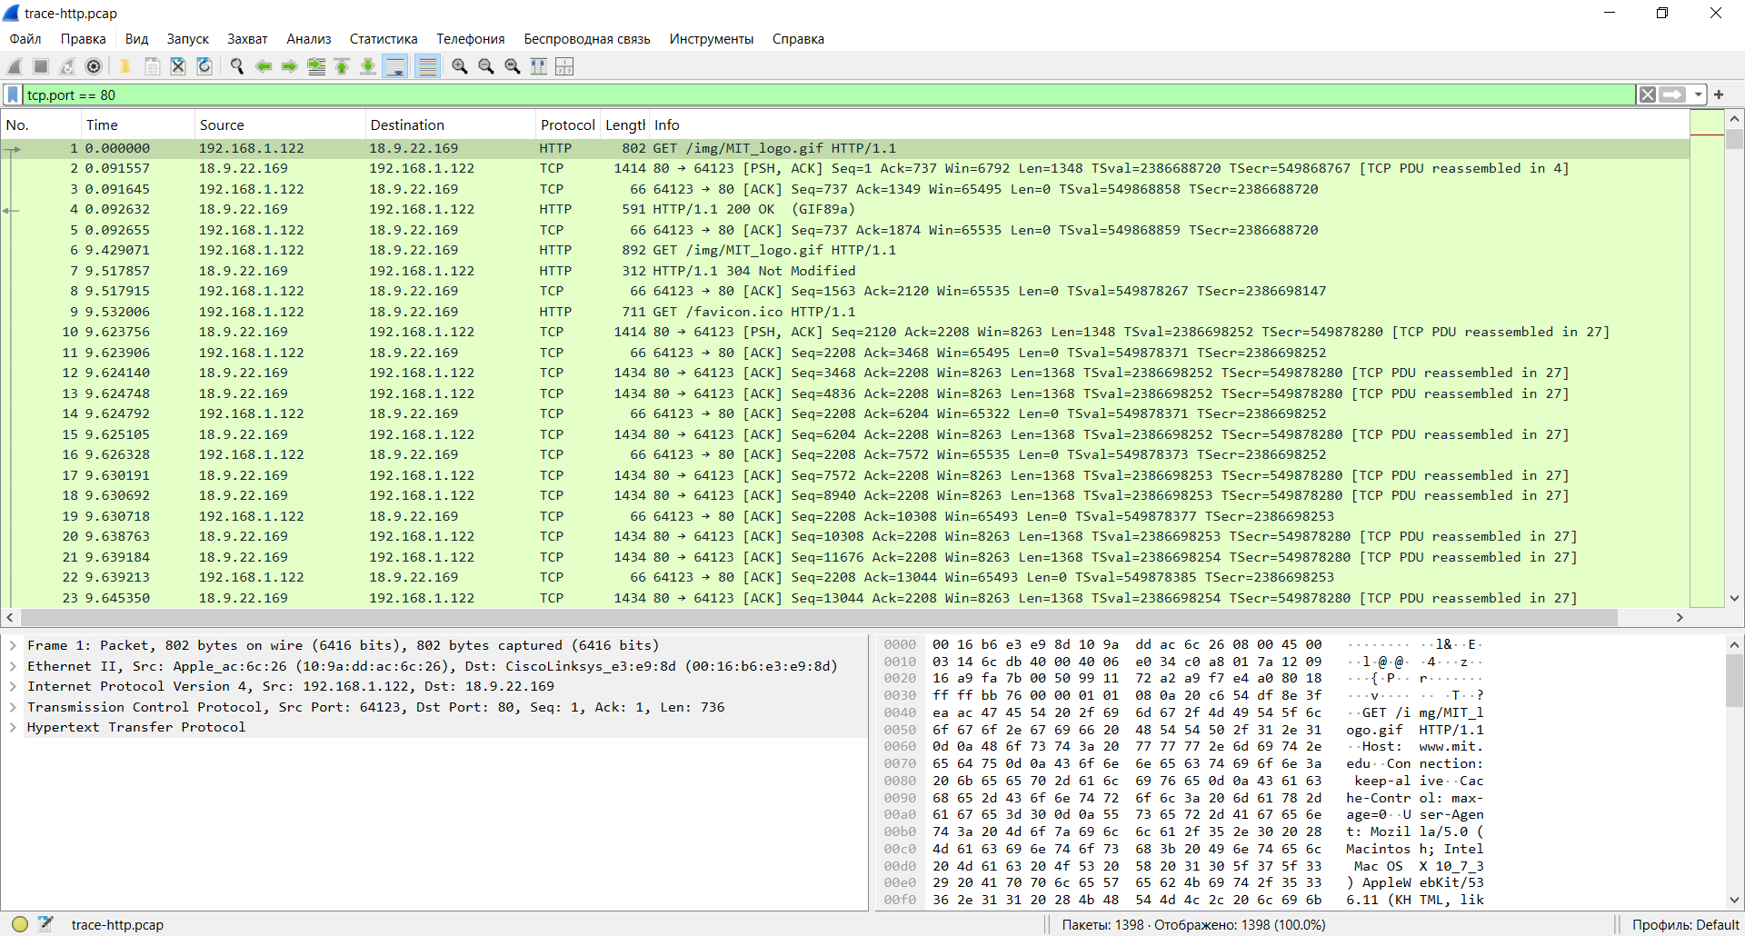

Просмотр GET запроса и изучение HTTP-заголовка
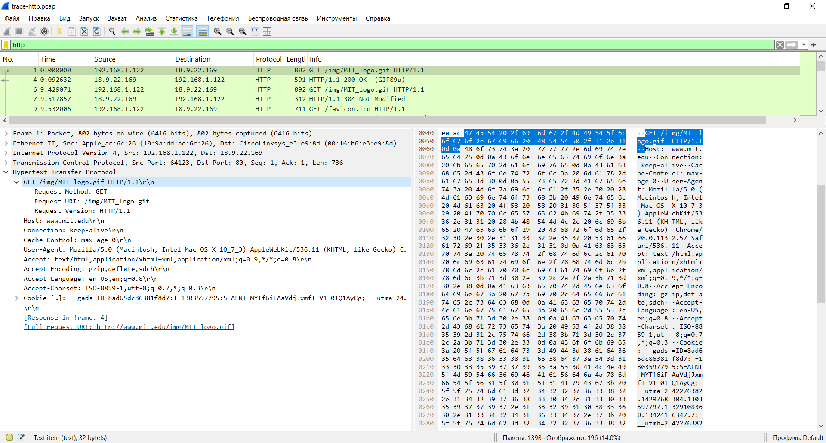

Другие трассировки общих заголовков

Host: обязательный заголовок, он идентифицирует имя (и порт) сервера.
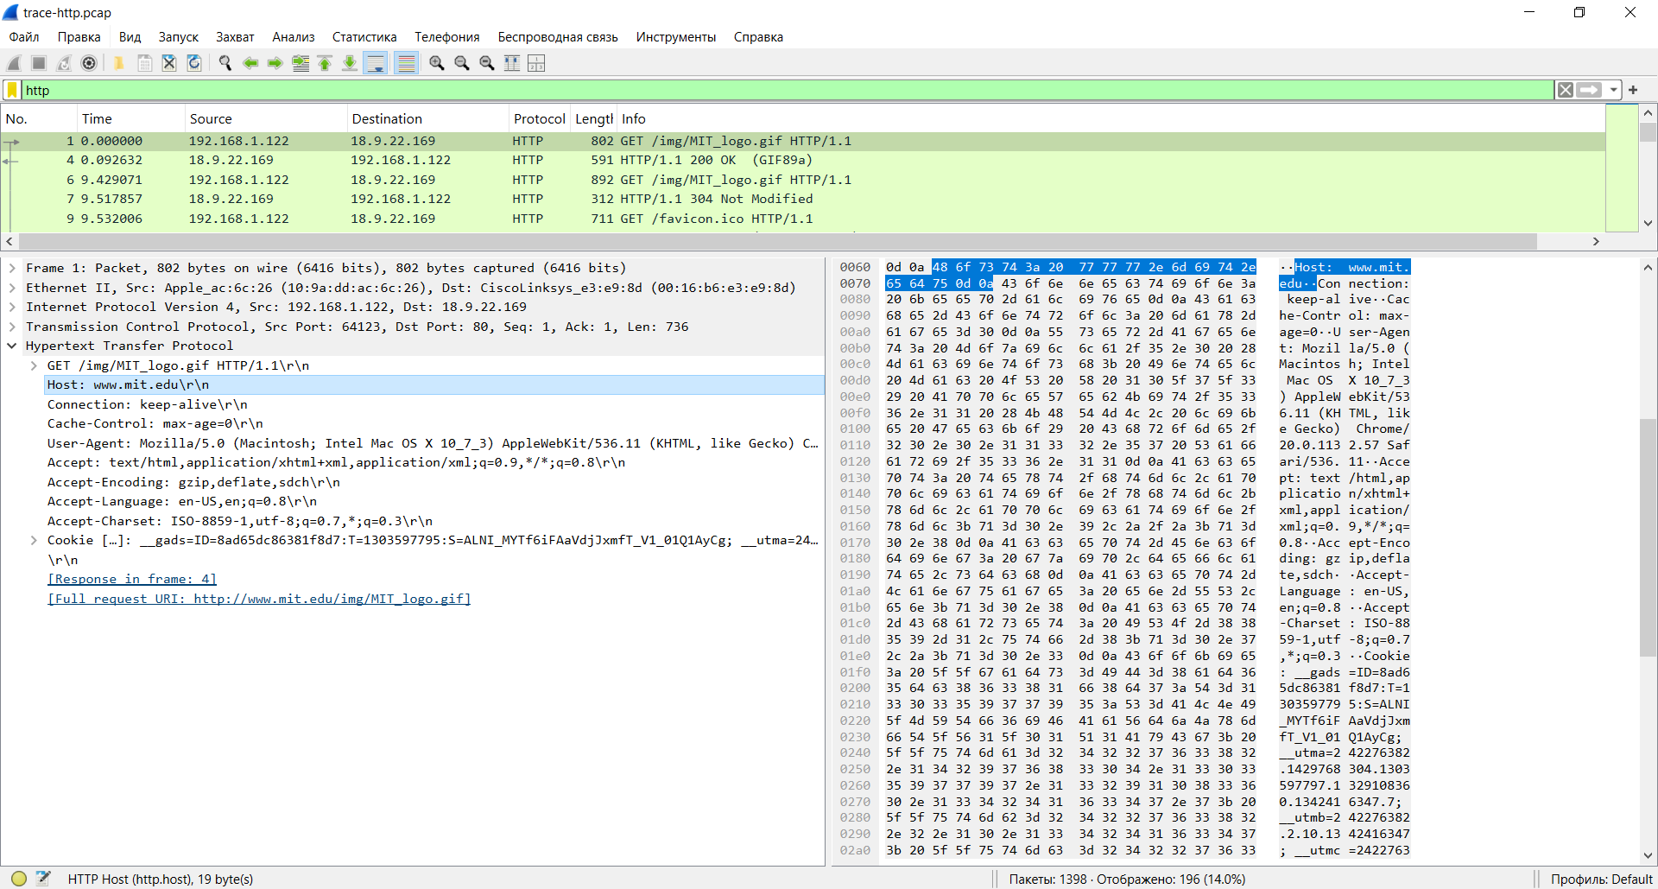

User-Agent: вид браузера и его возможности.
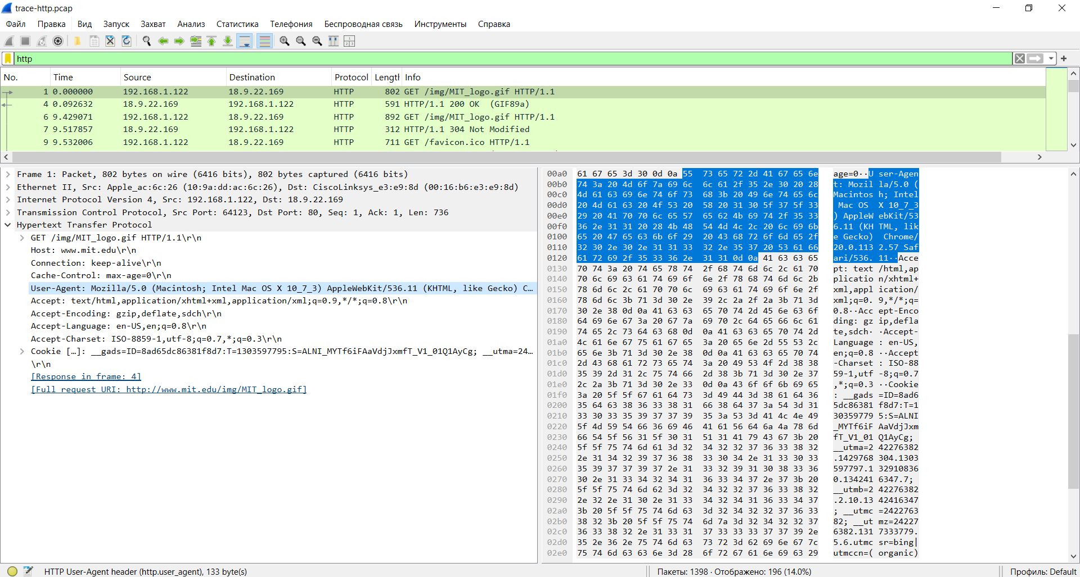

Accept, Accept-Encoding, Accept-Charset, Accept-Language: описания форматов, которые будут приняты в ответе, например, text/html, включая его кодировку, например, gzip, и язык.
Accept
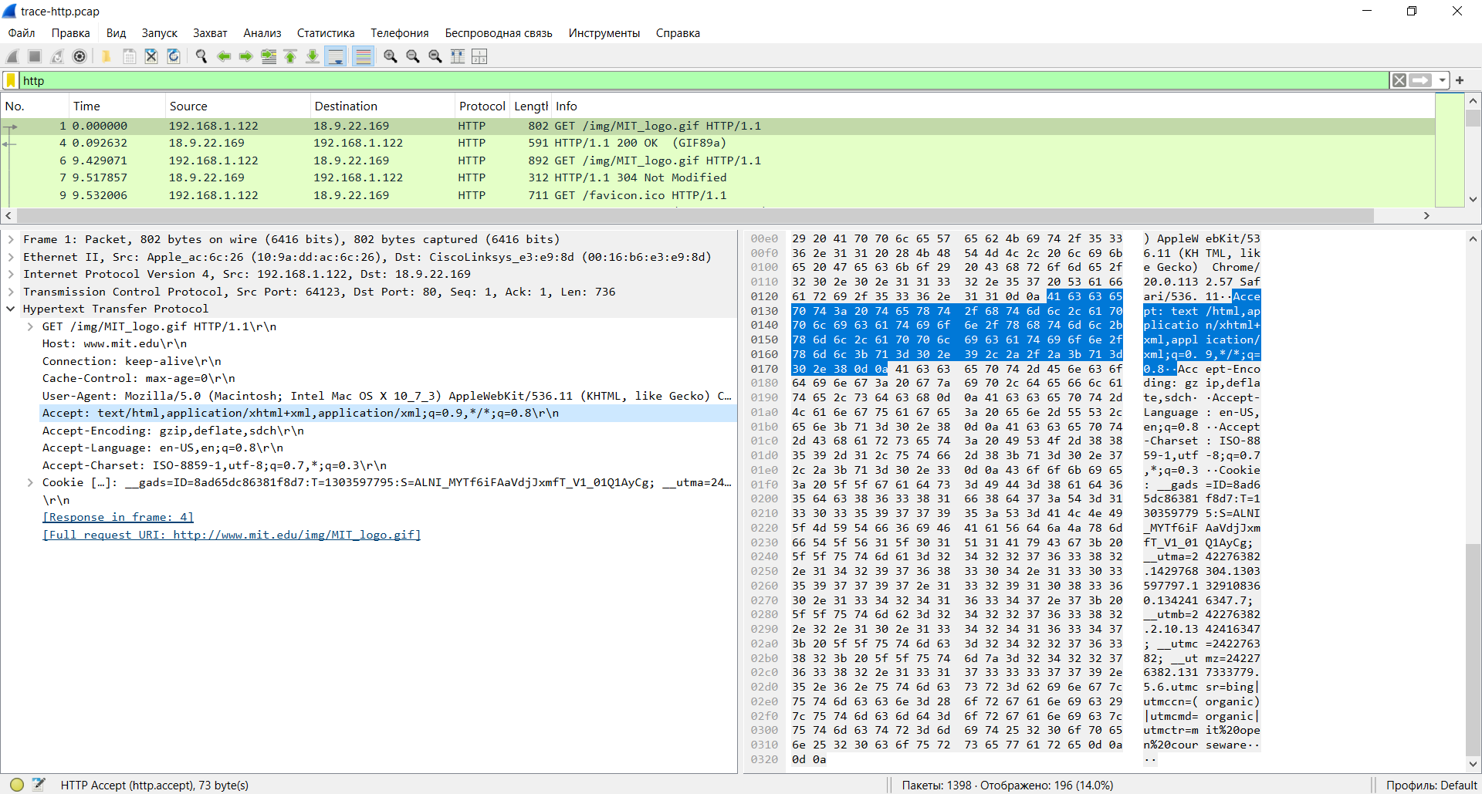

Accept-Encoding
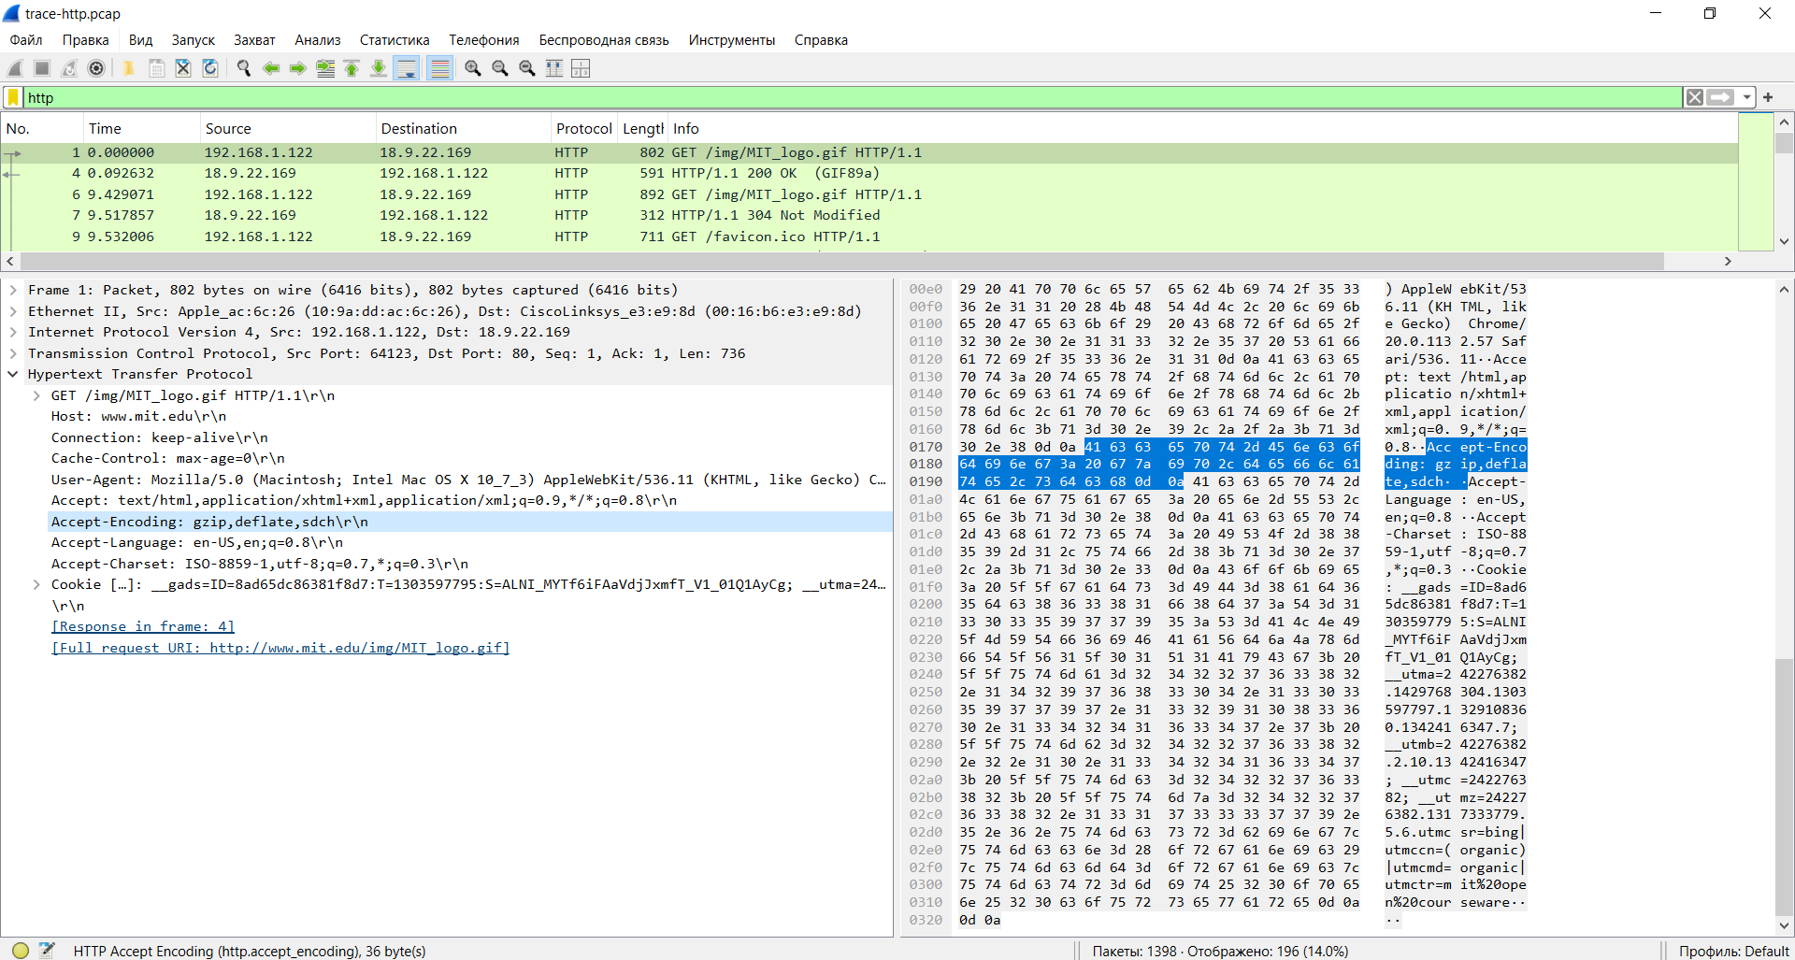

Accept-Charset
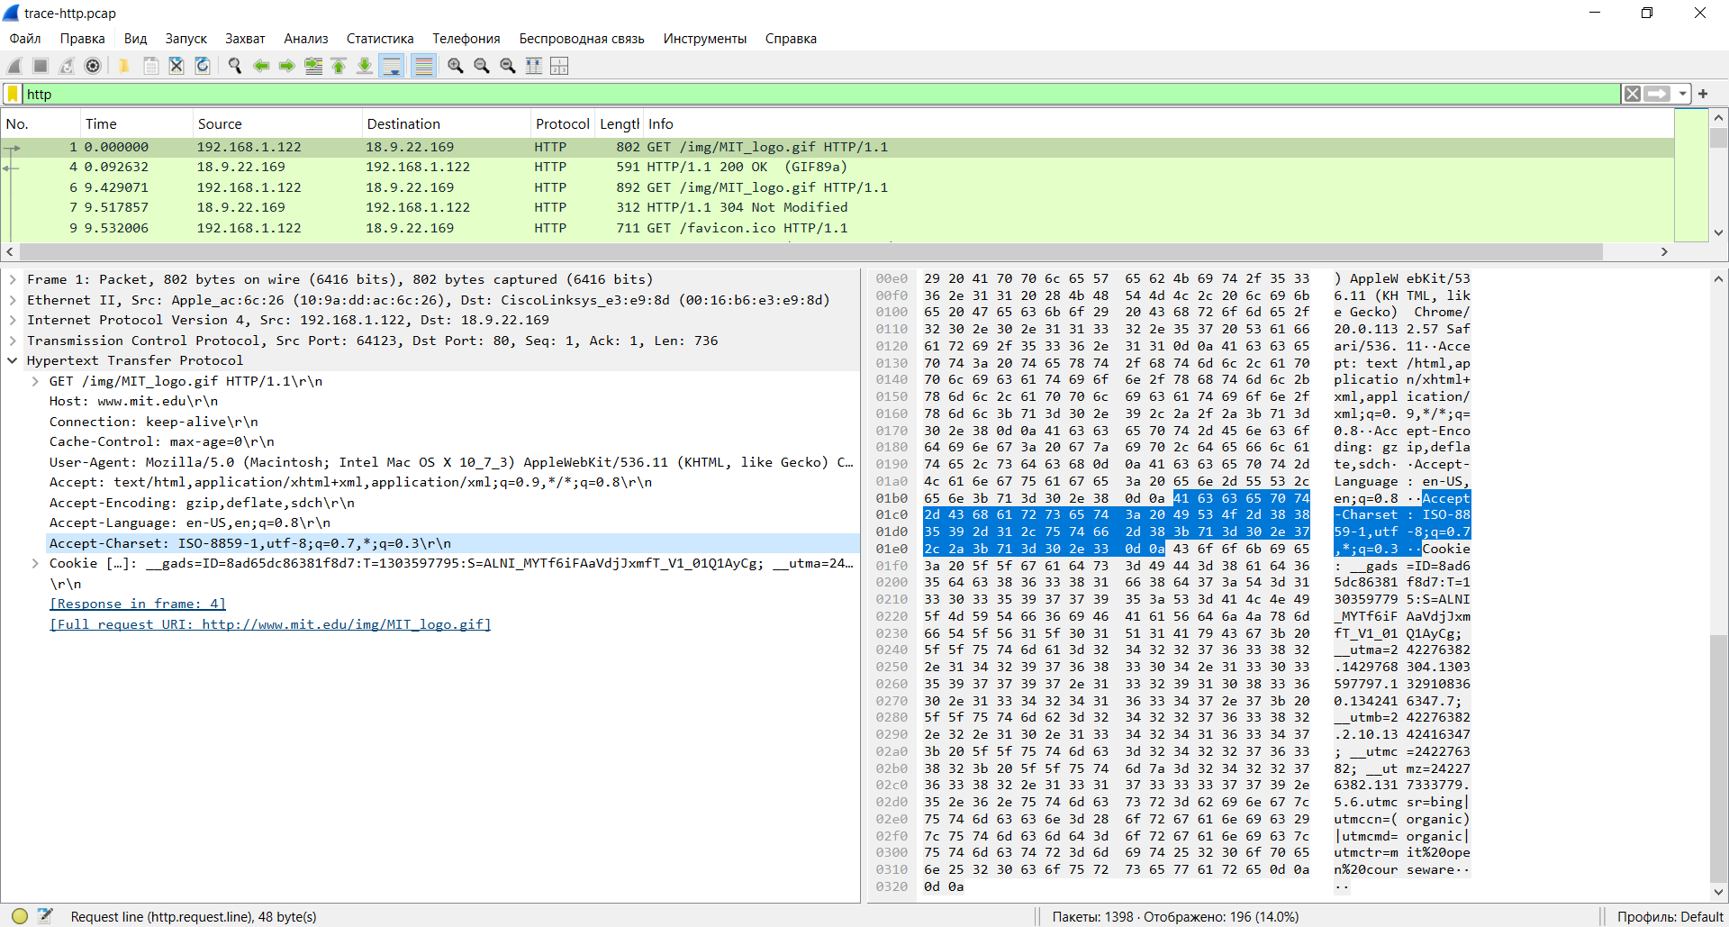

Accept-Language
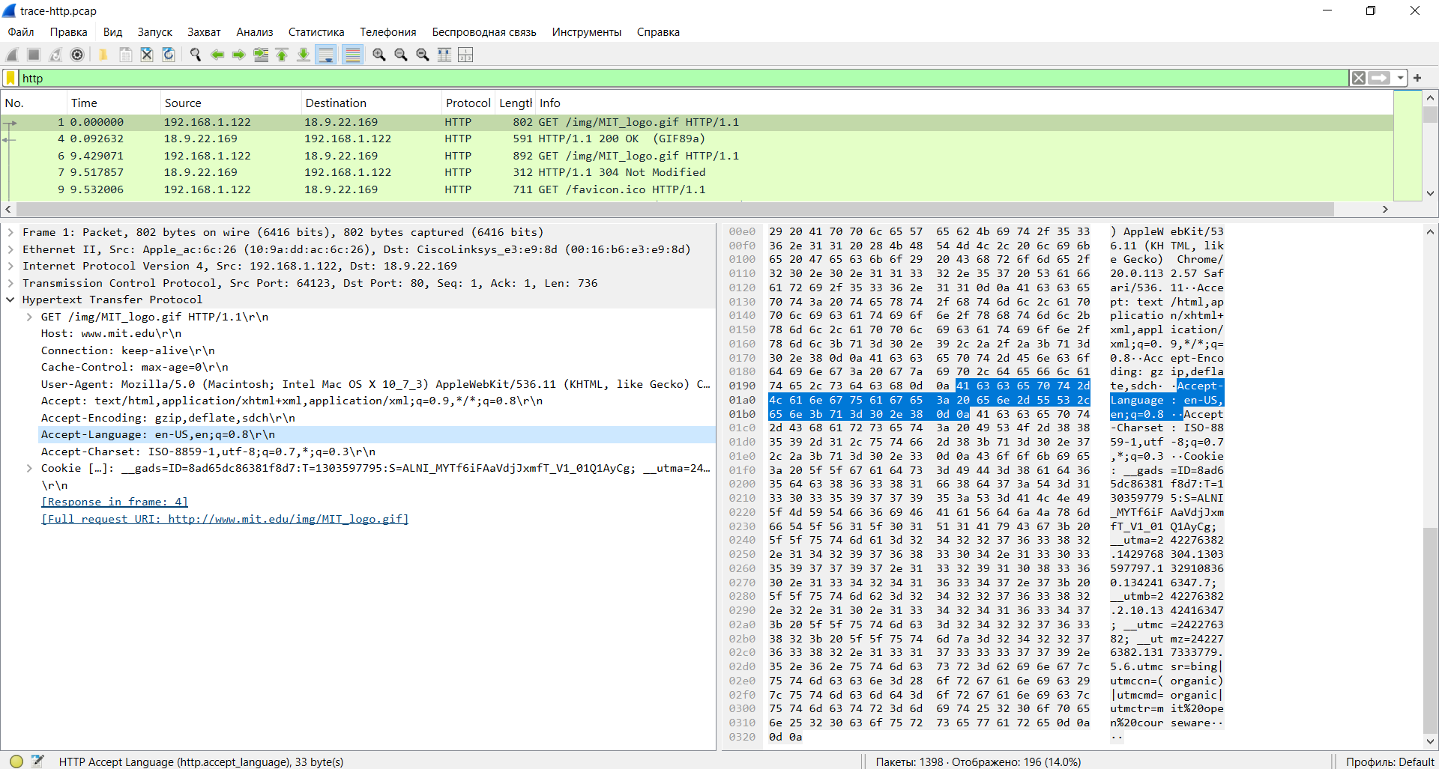

Cookie: имя и значение cookie-файлов, которые браузер хранит для веб-сайта.
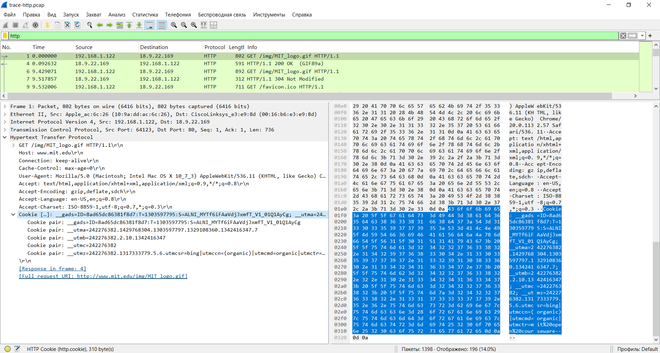

Cache-Control: информация о том, как ответ может быть кэширован.
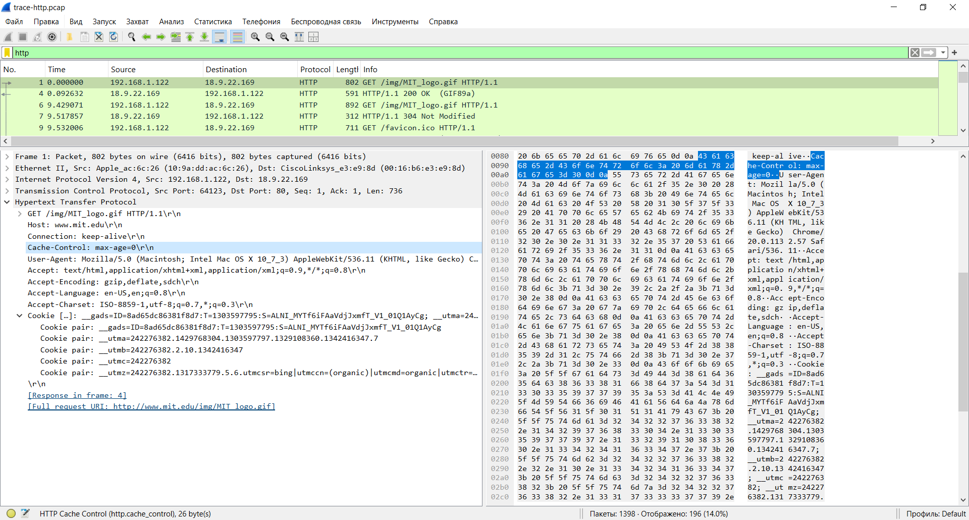

Просмотр GET ответа

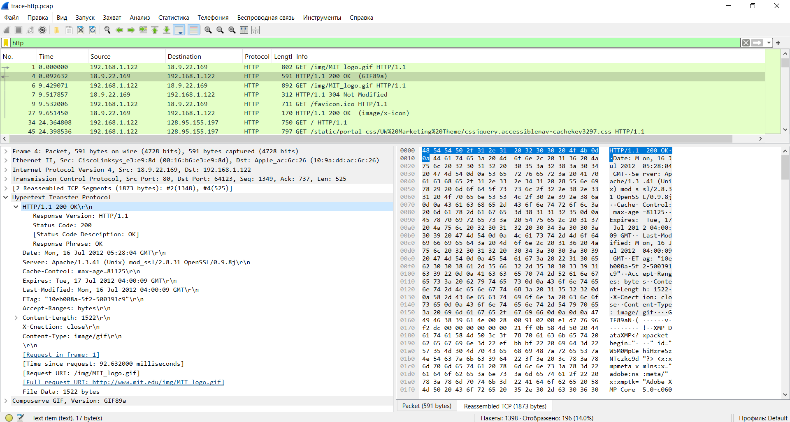

Другие заголовки

Клиент (IP 192.168.1.122) запросил файл изображения GET /img/MIT_logo.gif. Сервер (IP 18.9.22.169) ответил кодом 200 OK, что означает успешную обработку запроса и передачу файла.
Вот какую полезную информацию несут запрошенные заголовки в этом ответе:
Server. Тип сервера и его возможности.
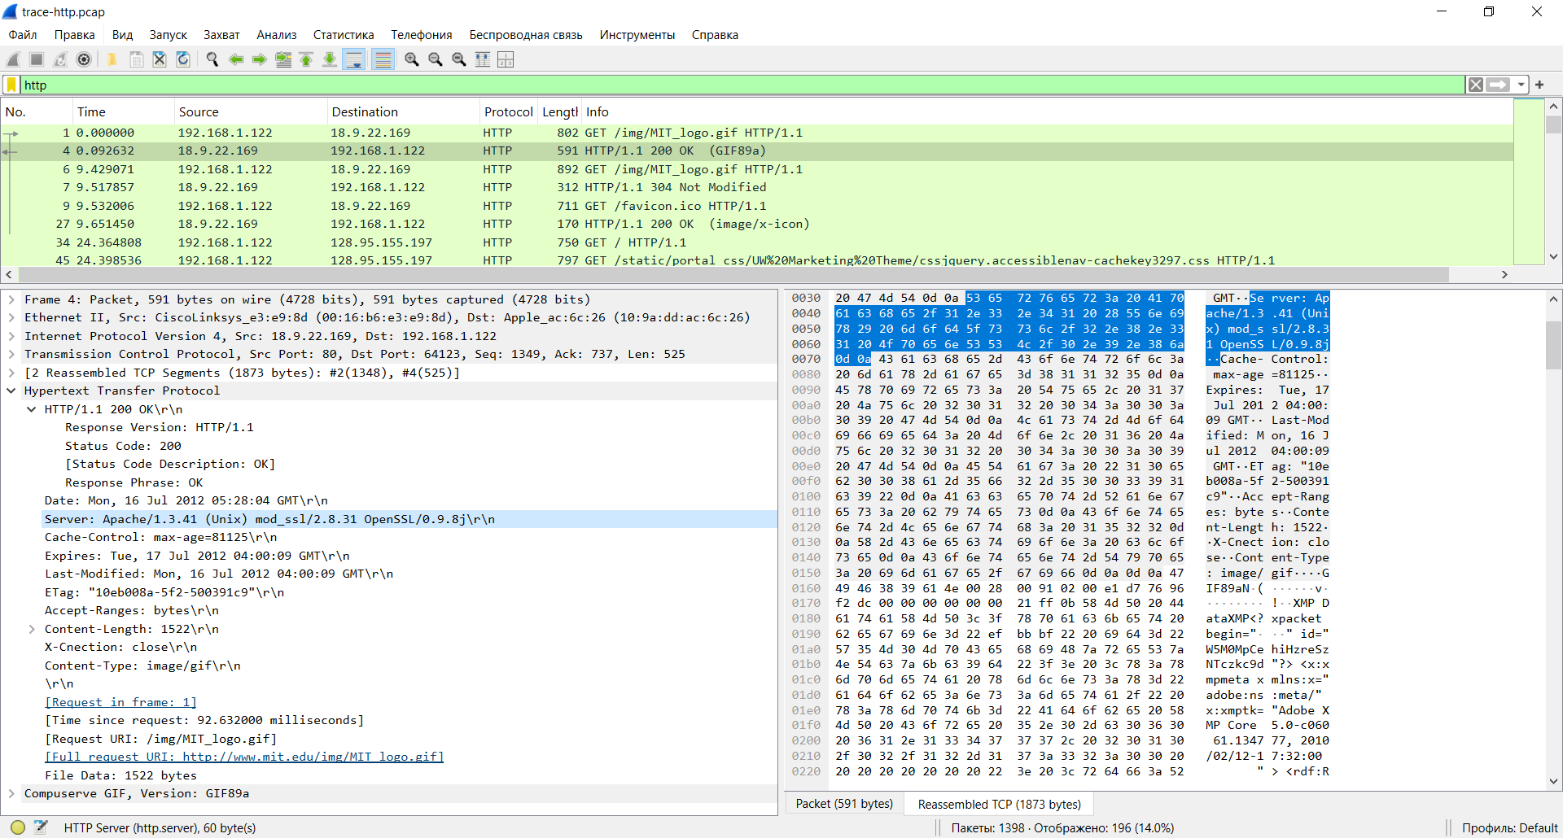
Значение на скриншоте: Apache/1.3.41 (Unix) mod_ssl/2.8.31 OpenSSL/0.9.8j\r\n
Что это означает: Этот заголовок сообщает клиенту, какое программное обеспечение работает на стороне сервера. В данном случае это веб-сервер Apache версии 1.3.41, работающий на операционной системе Unix. Дополнительно указано, что на сервере установлены модули для шифрования (SSL/OpenSSL). Эта информация полезна для отладки, но с точки зрения безопасности серверы часто скрывают или подменяют эти данные, чтобы злоумышленники не могли узнать об уязвимостях конкретной версии ПО.

Date. Время ответа.
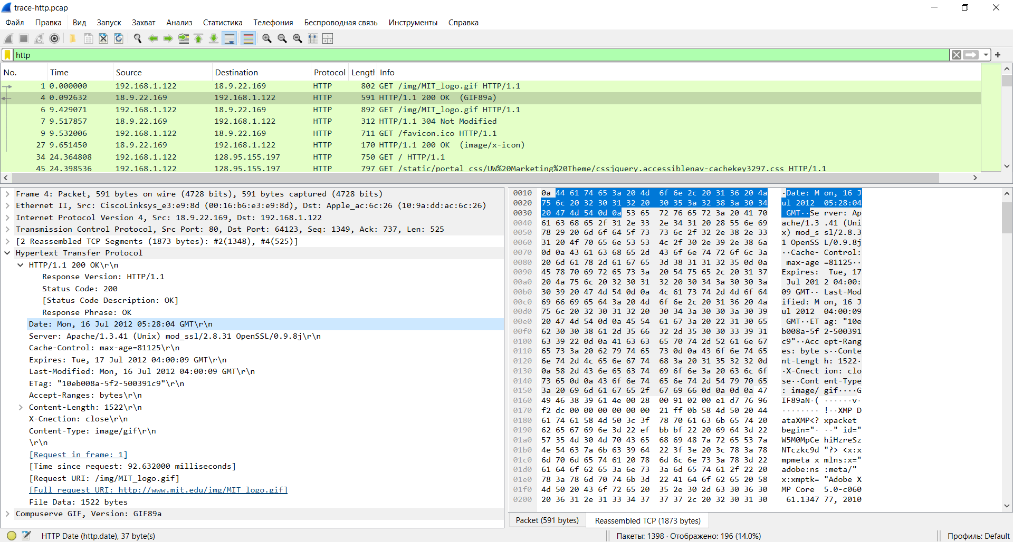
Значение на скриншоте: Mon, 16 Jul 2012 05:28:04 GMT\r\n
Что это означает: Это дата и время (в часовом поясе GMT/UTC), когда сервер сформировал и отправил этот ответ. Эта информация критически важна для кэширования и вычисления возраста ответа, а также для проверки синхронизации часов между клиентом и сервером.
Last-Modified. Время последнего изменения контента.
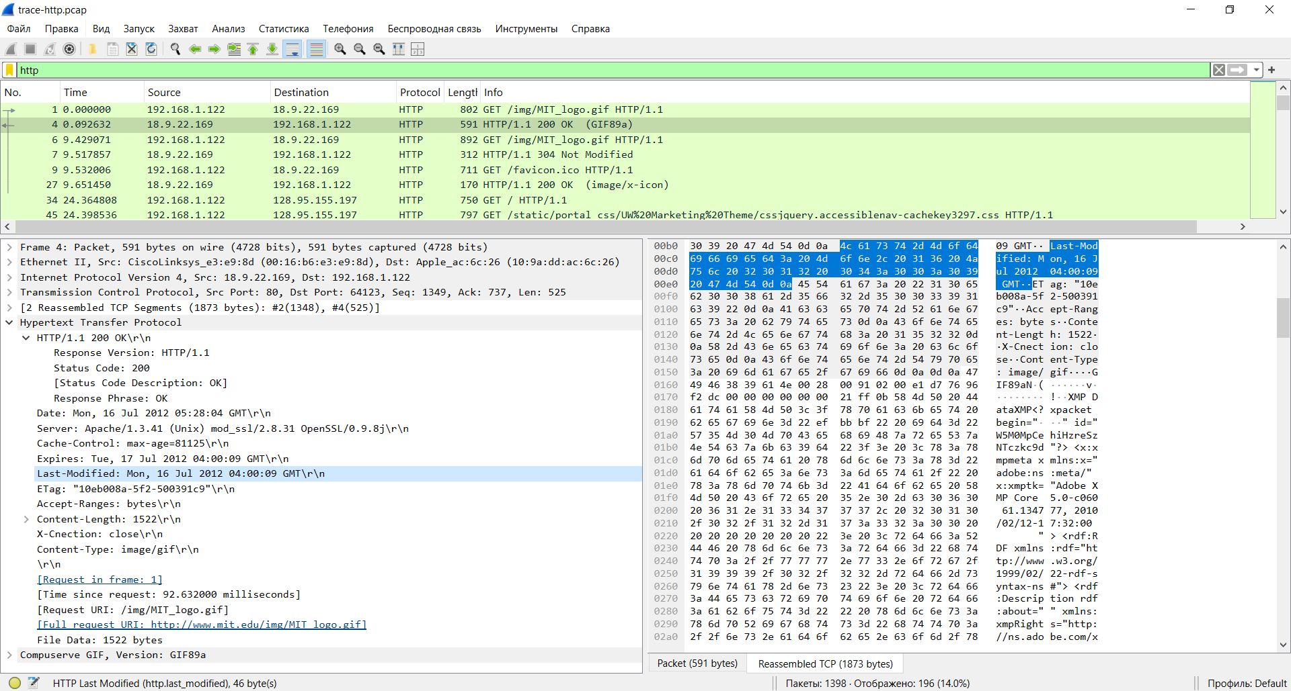
Значение на скриншоте: Mon, 16 Jul 2012 04:00:09 GMT\r\n
Что это означает: Это время, когда файл MIT_logo.gif был последний раз изменён на сервере. Обратите внимание: файл был изменён в 04:00:09, а отдан клиенту в 05:28:04. Этот заголовок используется браузером для условных запросов (если файл не менялся с прошлого раза, сервер может ответить 304 Not Modified, экономя трафик).
Cache-Control, Expires, Etag. Информация о том, как можно кэшировать ответ.
Cache-Control
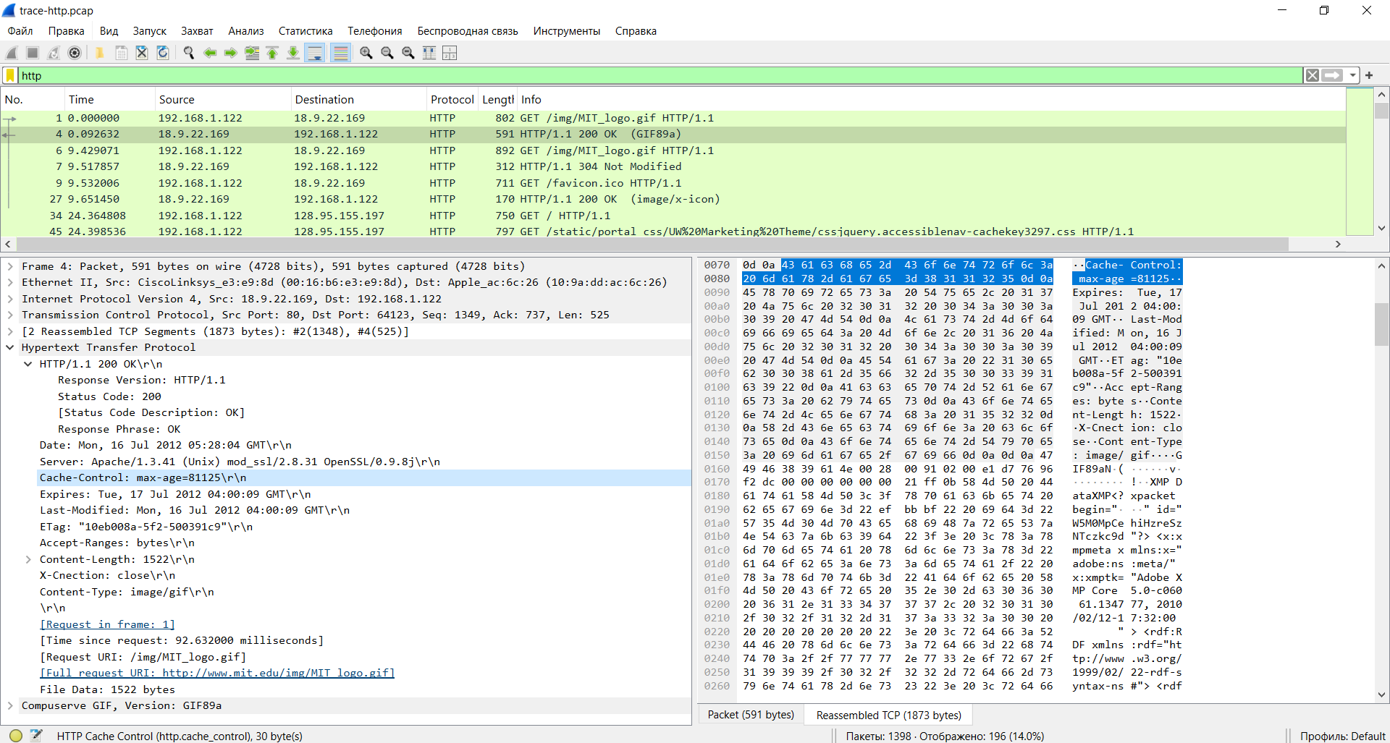
Значение на скриншоте: max-age=81125\r\n
Что это означает: Это одна из самых важных директив для кэширования. Она указывает клиенту (и промежуточным прокси-серверам), сколько секунд (в данном случае 81 125 секунд, что составляет около 22,5 часов) этот файл считается «свежим». В течение этого времени браузер может брать картинку из своего локального кэша, не обращаясь к серверу повторно, что значительно ускоряет загрузку страниц.
Expires
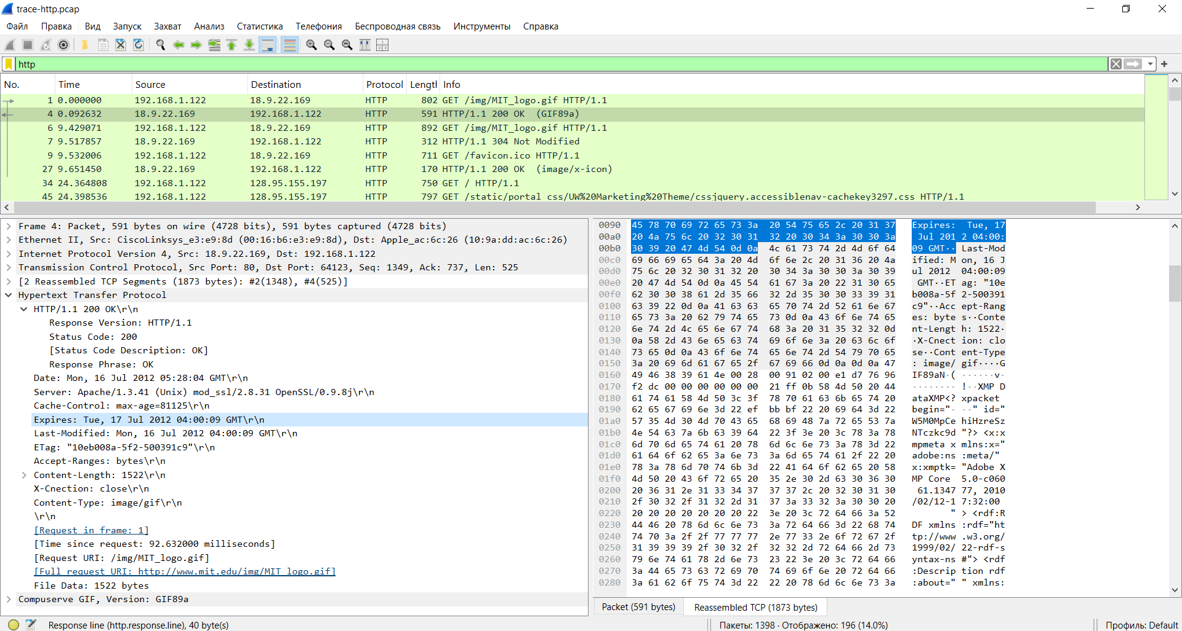
Значение на скриншоте: Tue, 17 Jul 2012 04:00:09 GMT\r\n
Что это означает: Это точная дата и время (в GMT), после которой файл считается устаревшим. Обратите внимание, что Expires (17 июля 04:00:09) идеально согласуется с Date + Cache-Control. Если прибавить к времени ответа (16 июля 05:28:04) значение max-age (81125 секунд), мы получим ровно дату из заголовка Expires. Если Cache-Control и Expires противоречат друг другу, приоритет отдается Cache-Control.
Etag
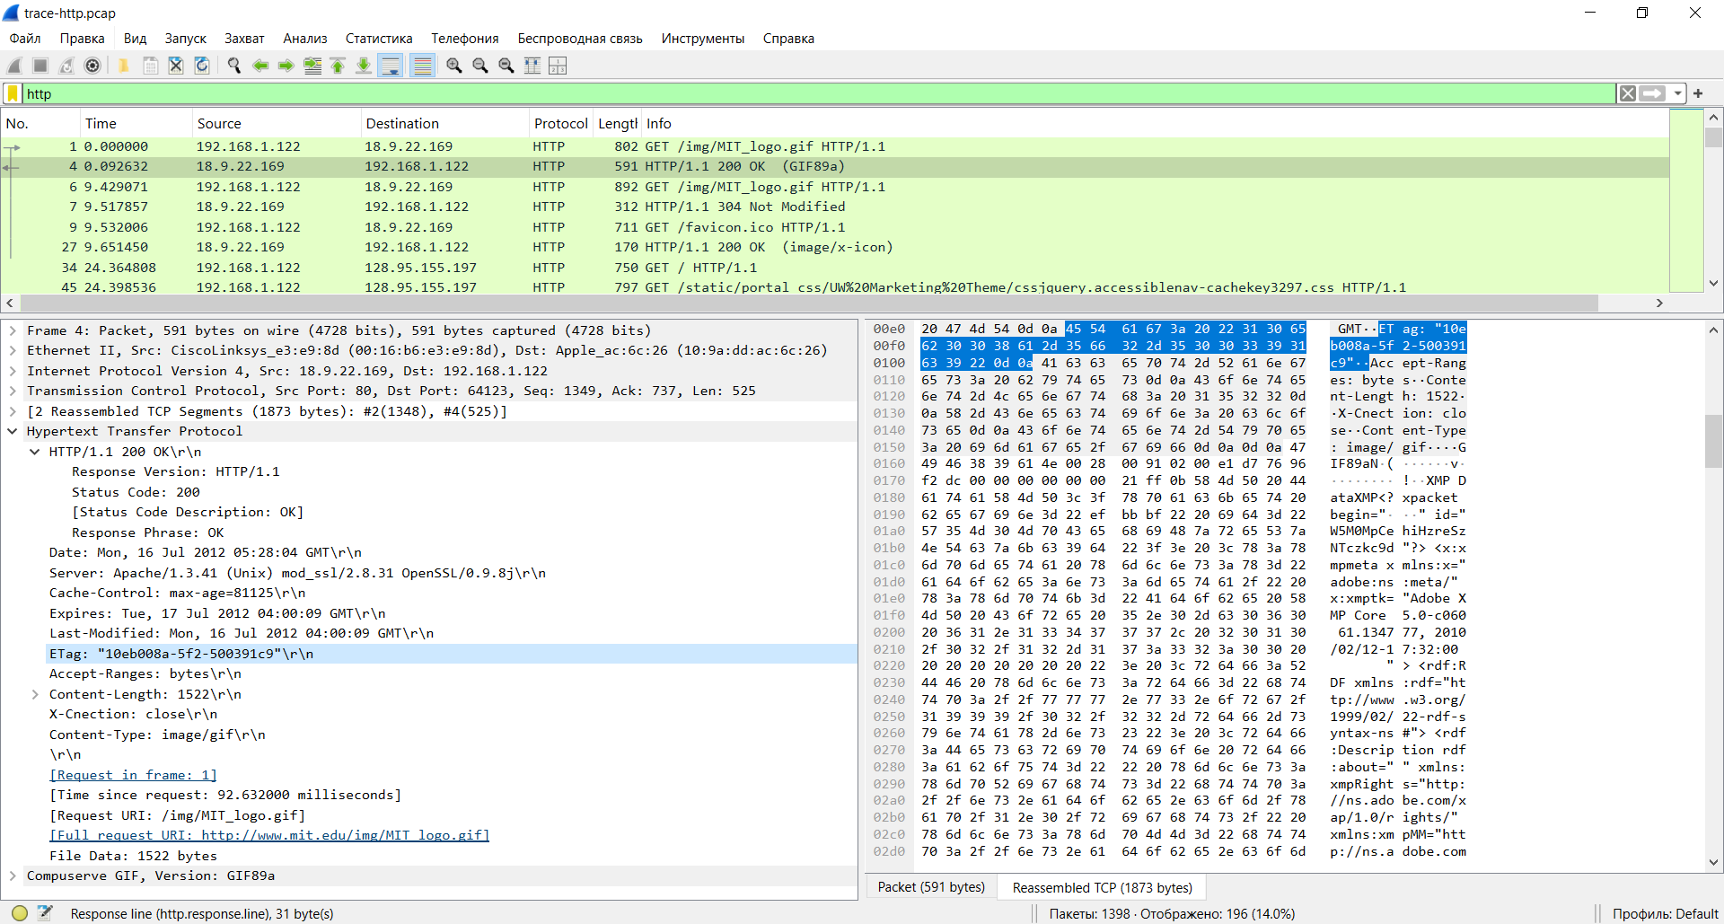
Значение на скриншоте: "10eb008a-5f2-500391c9"\r\n
Что это означает: Это уникальный идентификатор (Entity Tag) конкретной версии файла. Он работает как «отпечаток пальца» контента. Если файл на сервере изменится, изменится и ETag. Клиент может отправить этот ETag обратно в заголовке If-None-Match при следующем запросе. Если сервер увидит, что ETag совпадает с текущей версией файла, он ответит 304 Not Modified, и браузер использует картинку из кэша. Это более надёжный механизм кэширования, чем просто Last-Modified, так как позволяет отслеживать изменения с точностью до байта.

Задание 3. Кэширование контента

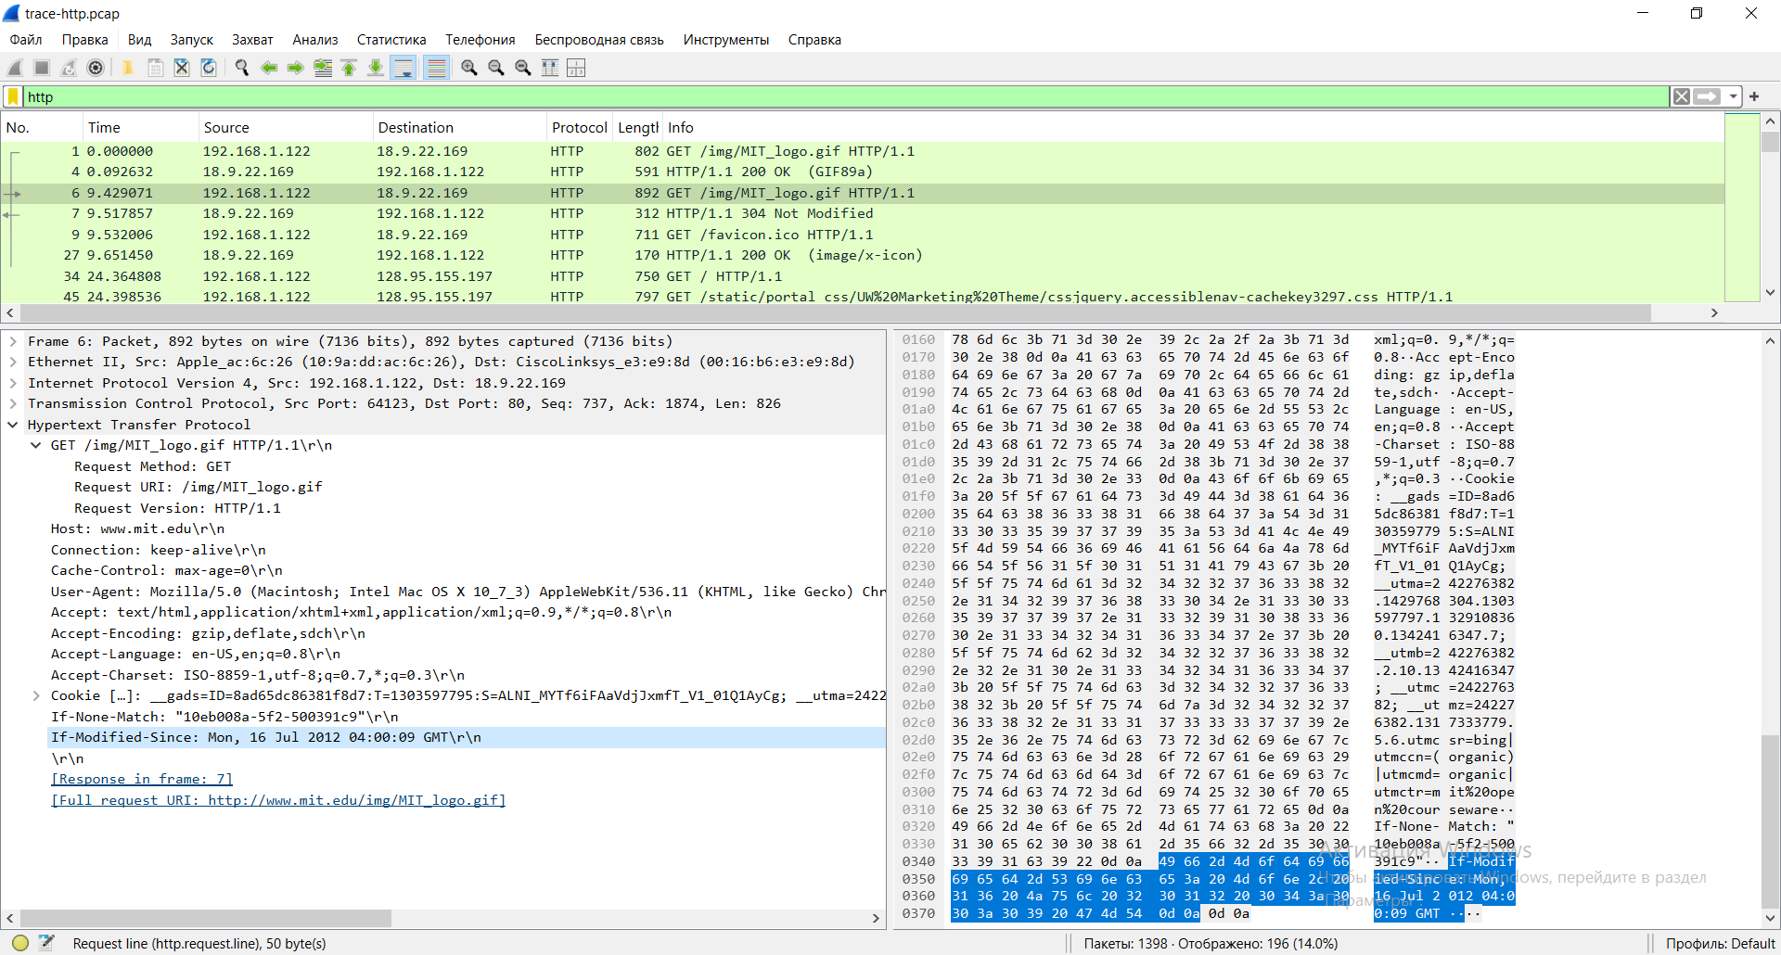
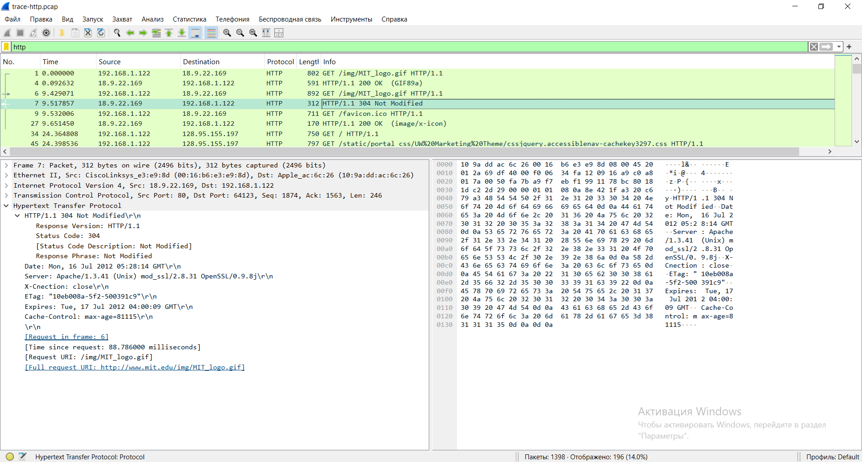

Описание заголовков

Date
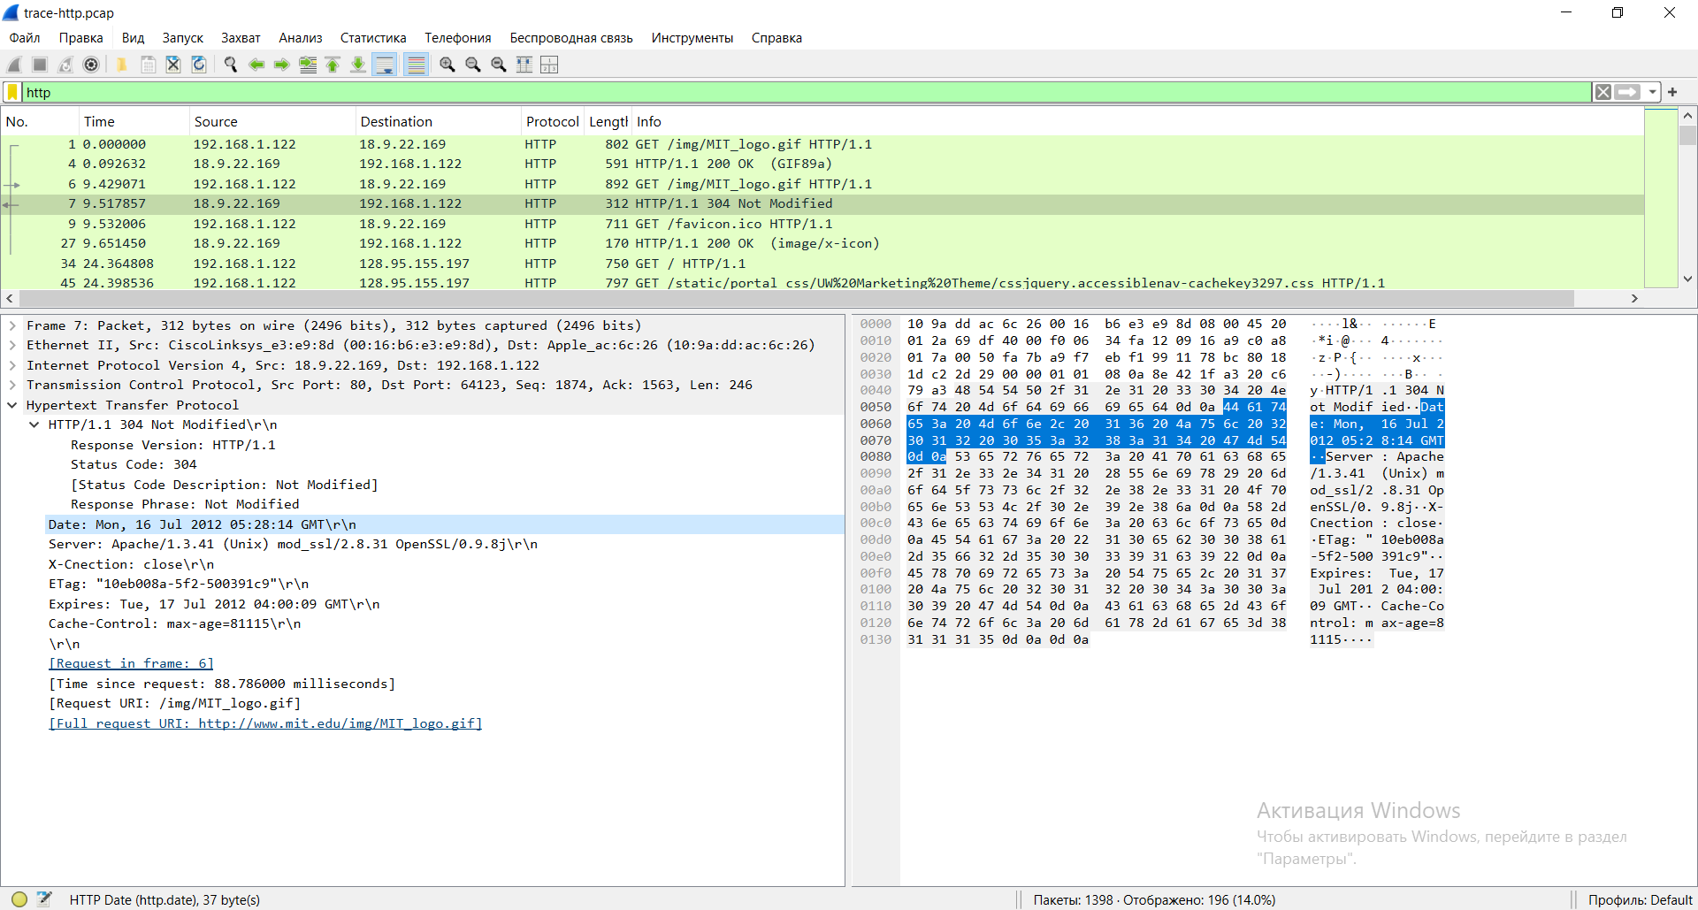
Значение на скриншоте: Mon, 16 Jul 2012 05:28:14 GMT\r\n
Что это означает: Дата и время (в формате GMT), когда сервер сгенерировал этот ответ.

Server
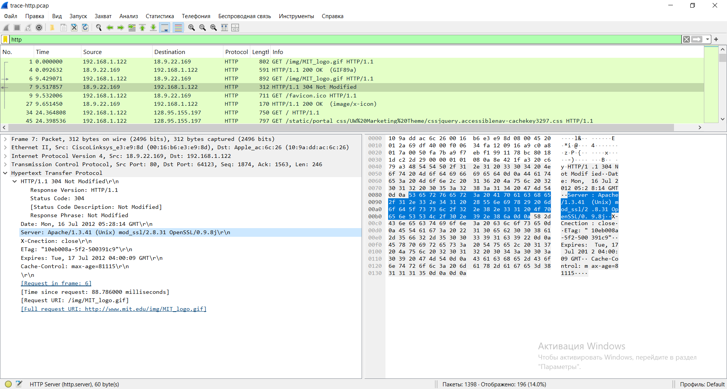
Значение на скриншоте: Apache/1.3.41 (Unix) mod_ssl/2.8.31 OpenSSL/0.9.8j\r\n
Что это означает: Информация о программном обеспечении сервера. В данном случае это веб-сервер Apache версии 1.3.41, работающий на ОС Unix, с установленными модулями для шифрования (SSL).

X-Cnection
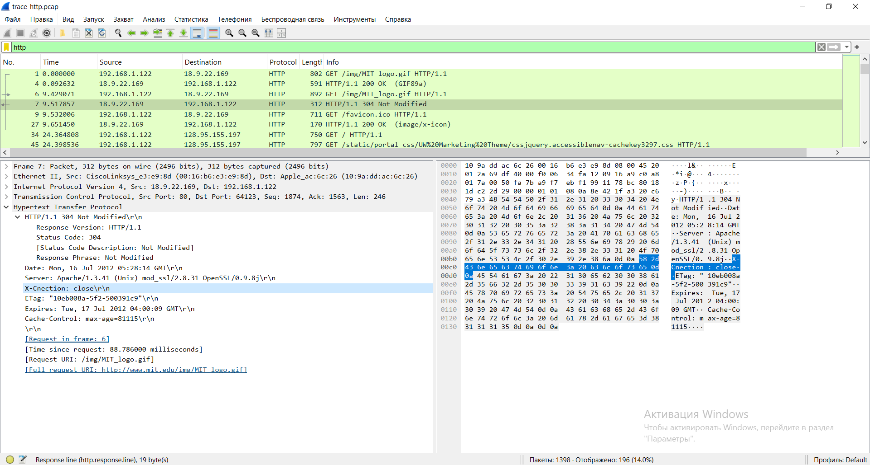
Значение на скриншоте: close\r\n
Что это означает: Сервер указывает, что после отправки этого ответа TCP-соединение будет закрыто.

ETag
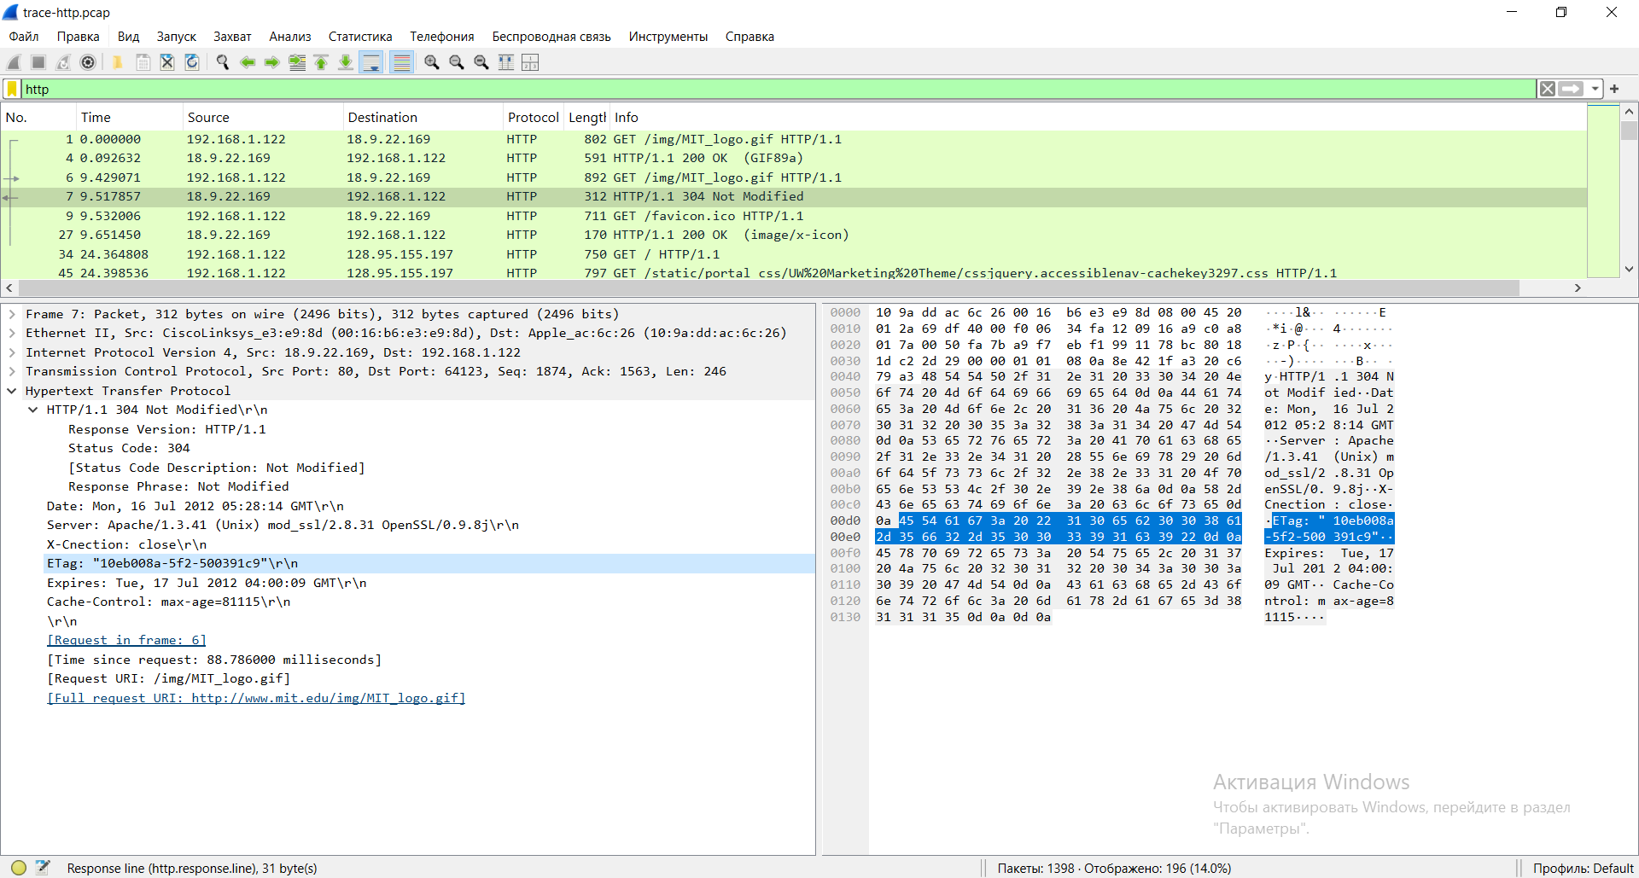
Значение на скриншоте: "10eb008a-5f2-500391c9"\r\n
Что это означает: Уникальный идентификатор версии файла. Это самый важный заголовок для данного пакета. Браузер при отправке запроса (пакет №6) передал этот ETag серверу в заголовке If-None-Match. Сервер сравнил его и увидел, что файл не менялся, поэтому вернул код 304.

Expires
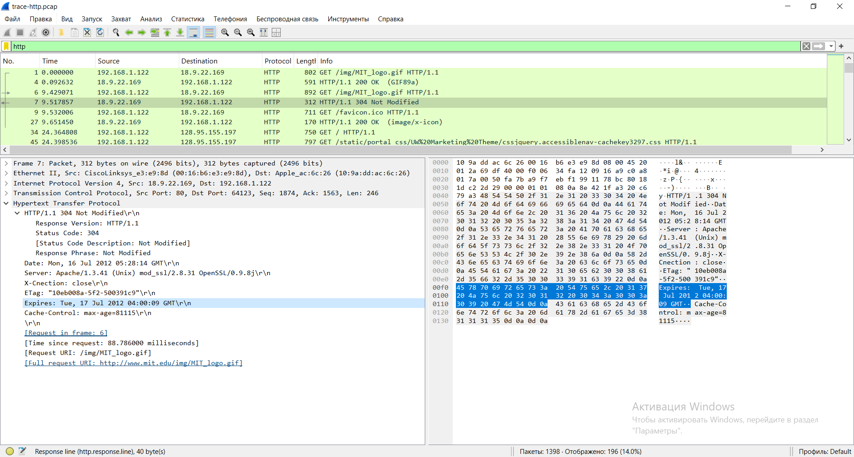
Значение на скриншоте: Tue, 17 Jul 2012 04:00:09 GMT\r\n
Что это означает: Дата и время, после которых файл считается устаревшим в кэше. До этого момента браузер может не проверять актуальность файла на сервере.

Cache-Control
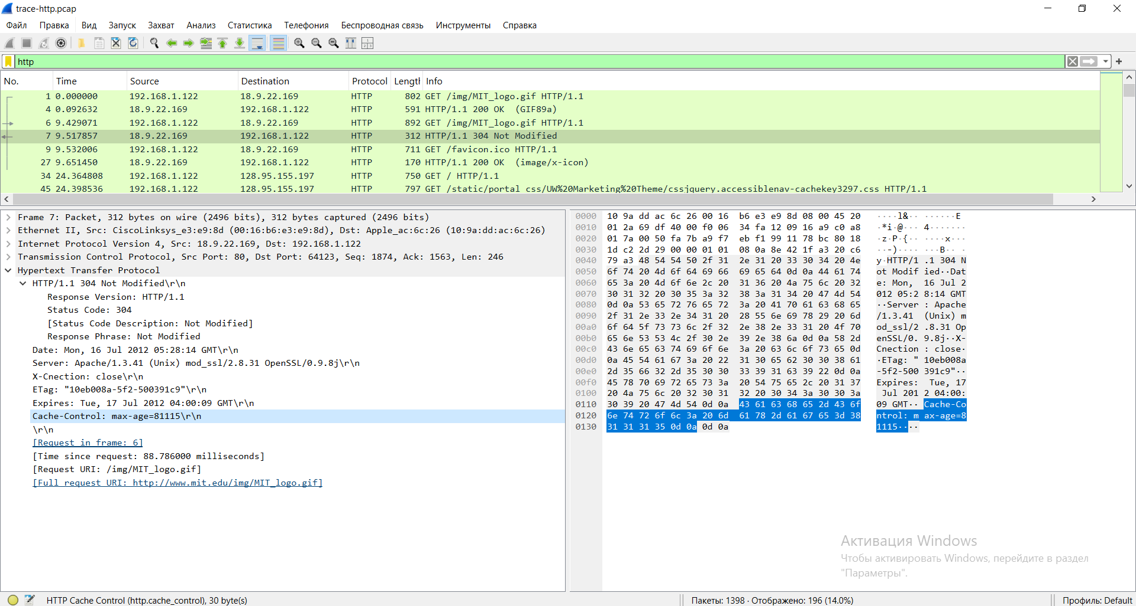
Значение на скриншоте: max-age=81115\r\n
Что это означает: Указывает время жизни файла в кэше в секундах (81115 секунд ≈ 22,5 часа).

Скриншот Gif изображения, по которому обрабатывался запрос.



Задание 4. Сложные страницы

Отображение встроенных ресурсов
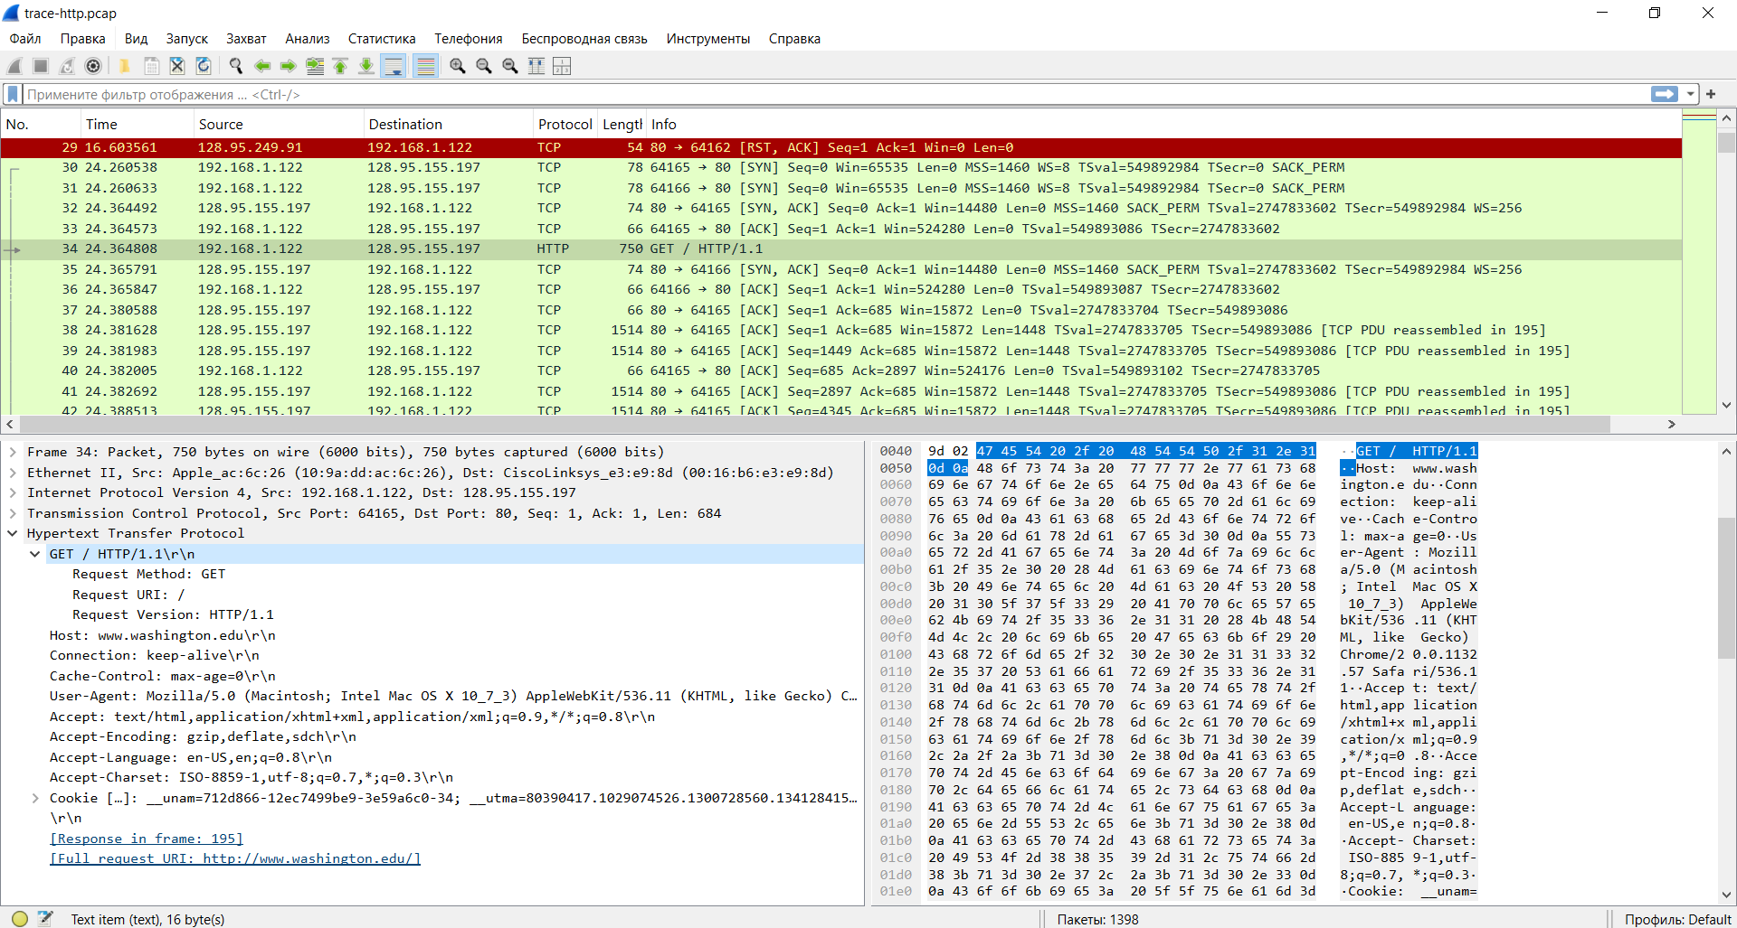

Выбор отчета по статистике
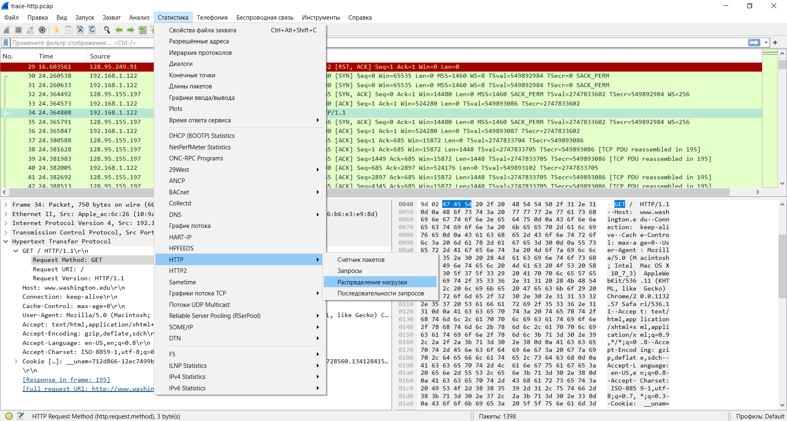

Отображение статистики по HTTP
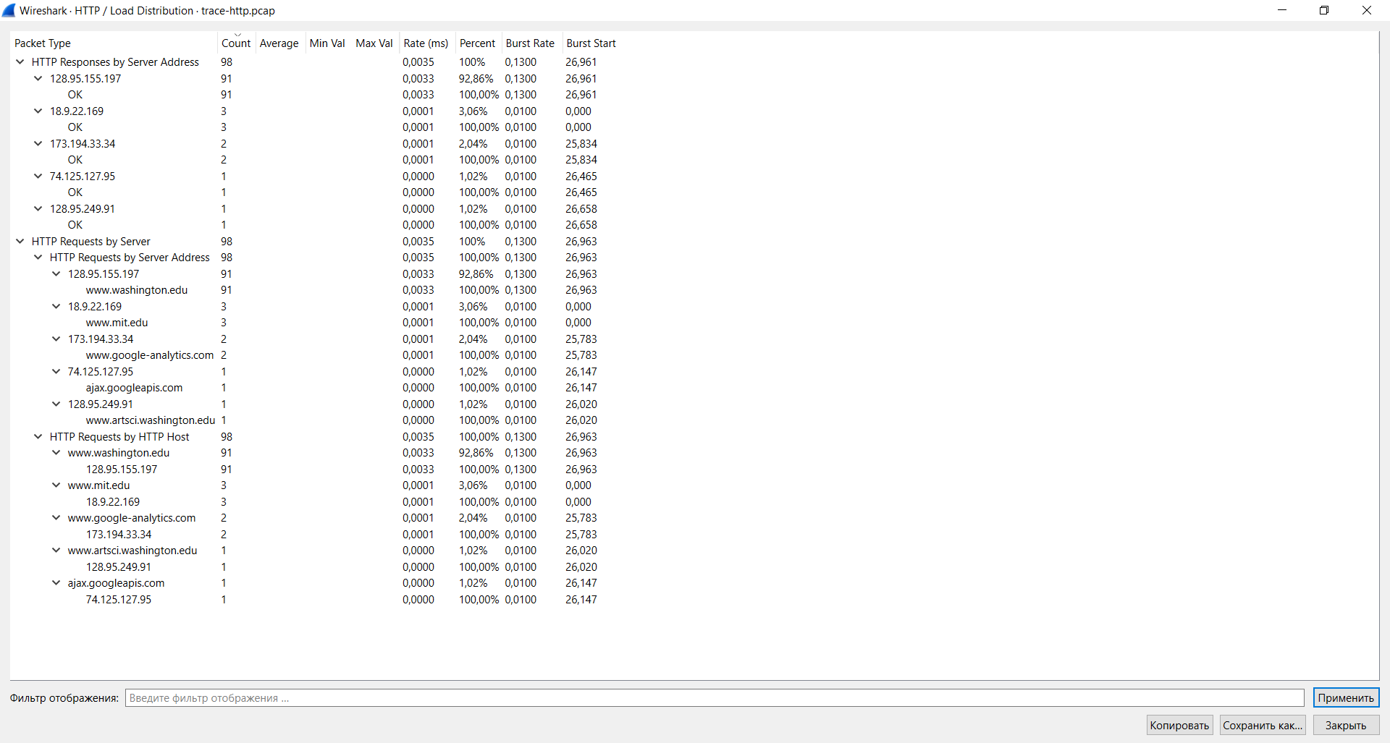

Выбор счетчика пакетов HTTP
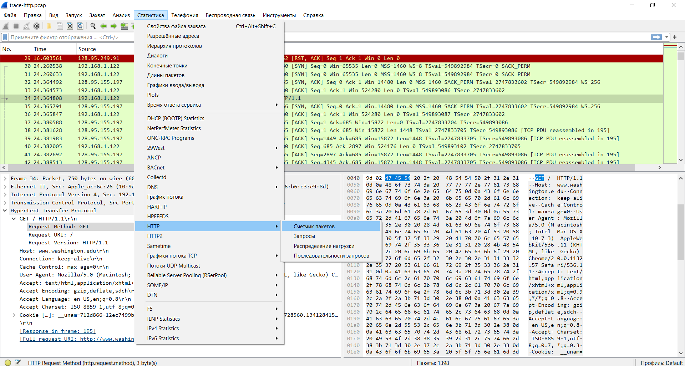

Отображение подсчёта пакетов
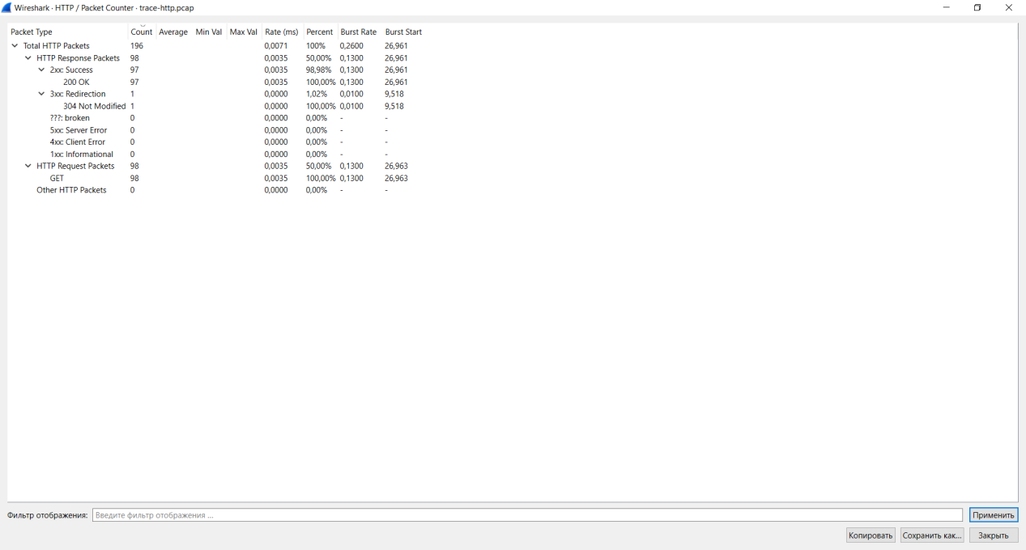

Тестирование Интернет-ресурса с помощью сервиса PageSpeed
Интернет-ресурс: https://www.wildberries.ru/
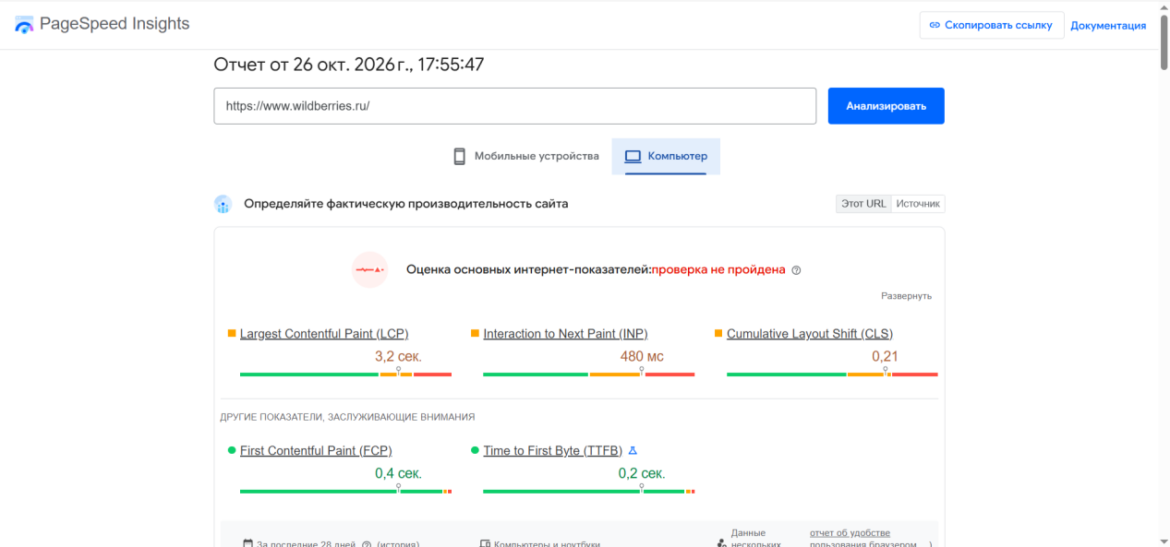
Статус: Оценка основных интернет-показателей — проверка не пройдена.
Это означает, что сайт не соответствует рекомендованным Google пороговым значениям по ключевым метрикам пользовательского опыта.
Ключевые метрики:
- Largest Contentful Paint (LCP) — 3,2 сек. (Оранжевая зона)
Что это: Время загрузки самого большого элемента на экране (обычно это главное изображение или заголовок).
Оценка: Требует улучшения. Хорошим показателем считается значение до 2,5 сек. Здесь контент появляется с заметной задержкой.
- Interaction to Next Paint (INP) — 480 мс (Оранжевая зона)
Что это: Время отклика интерфейса на действия пользователя (клик, нажатие). Показывает, насколько «тормозит» сайт при взаимодействии.
Оценка: Требует улучшения. Хороший показатель — до 200 мс. 480 мс — это заметная задержка, которая ощущается как «подвисание» интерфейса.
- Cumulative Layout Shift (CLS) — 0,21 (Красная зона)
Что это: Визуальная стабильность. Показывает, насколько сильно элементы страницы смещаются во время загрузки (например, когда кнопка «уезжает» вниз из-за загрузившейся рекламы).
Оценка: Плохо. Хорошим показателем считается значение до 0,1. Значение 0,21 означает, что вёрстка «прыгает», что сильно раздражает пользователей и приводит к случайным кликам не туда.

Дополнительные показатели (в зелёной зоне):
- First Contentful Paint (FCP)— 0,4 сек. Быстро: пользователь видит первый текст/картинку.
- Time to First Byte (TTFB)— 0,2 сек. Быстро: сервер быстро отвечает на запрос.
Итог: У сайта отличный сервер (быстрый TTFB) и быстрая первая отрисовка (FCP), но есть серьёзные проблемы с загрузкой основного контента (LCP), визуальной стабильностью (CLS) и отзывчивостью (INP). Именно эти три метрики портят общую оценку производительности.

Ценность этой информации для веб-разработки
Данные PageSpeed Insights решают конкретные бизнес-задачи и помогают разработчику принимать решения:
- Прямое влияние на SEO (Поисковую оптимизацию): Google официально использует метрики Core Web Vitals как фактор ранжирования. Сайты с плохими показателями LCP, INP и CLS могут терять позиции в поисковой выдаче по сравнению с более быстрыми конкурентами.
- Снижение показателя отказов (Bounce Rate): Если страница грузится дольше 3 секунд, значительная часть пользователей уходит. Метрика LCP (3,2 сек) — это прямой сигнал о том, что сайт теряет потенциальных клиентов или читателей.
- Улучшение конверсии: Высокий CLS (0,21) означает, что пользователи могут случайно кликнуть не по той кнопке, когда страница «прыгает». Это напрямую влияет на покупки или регистрации. Устранение сдвигов вёрстки часто даёт быстрый прирост конверсии.
- Приоритизация работы разработчика: Вместо того чтобы гадать, что улучшить, разработчик видит конкретные цифры. Красный CLS подсказывает, что нужно прописать фиксированные размеры для изображений и баннеров, чтобы они не сдвигали текст при загрузке. Оранжевый LCP говорит о необходимости сжатия главного изображения или использования современных форматов.

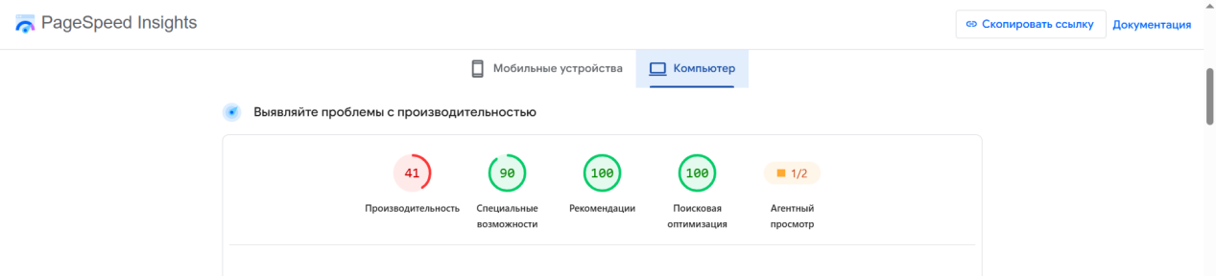
- Производительность — 41 балл (Красная зона)
Что означает: Это интегральный показатель скорости загрузки и отзывчивости. Низкий балл (менее 50) свидетельствует о серьёзных проблемах. Сайт медленно загружается, что подтверждается плохими метриками Core Web Vitals (например, LCP = 3,2 с, CLS = 0,21 с предыдущего скриншота).
- Специальные возможности — 90 баллов (Зелёная зона)
Что означает: Оценка удобства для людей с ограниченными возможностями. 90 баллов — хороший результат, но есть небольшие недочёты.
- Рекомендации — 100 баллов (Зелёная зона)
Что означает: Соблюдение современных стандартов веб-разработки и безопасности (HTTPS, отсутствие устаревших библиотек). Идеальный показатель.
- Поисковая оптимизация (SEO) — 100 баллов (Зелёная зона)
Что означает: Техническая готовность сайта к индексации поисковыми системами. Все базовые требования (мета-теги, структура заголовков, индексируемость) выполнены отлично.
- Агентный просмотр — 1/2 (Оранжевая зона)
Что означает: Новая метрика, оценивающая готовность сайта к взаимодействию с AI-агентами и автоматизированными системами. Выполнена лишь половина рекомендаций.

Ценность этой информации для веб-разработки
- Мгновенная приоритизация задач: Разработчик сразу видит, что тратить время на SEO бессмысленно, а производительность (41 балл) — это критическая точка. Именно оптимизация скорости (сжатие картинок, кэширование, уменьшение JS) даст максимальный прирост.
- Прямое влияние на бизнес: Низкая производительность напрямую коррелирует с высоким показателем отказов. Пользователи уходят с медленного сайта, не дождавшись загрузки. Это потеря трафика, клиентов и денег.
- Фактор ранжирования в Google: Метрики производительности официально влияют на позиции в поисковой выдаче. Игнорирование красной зоны в 41 балл может привести к потере видимости сайта.
- Комплексная оценка «здоровья» проекта: Диаграмма показывает баланс. У сайта отличная техническая база и доступность, но «хромает» скорость. Это позволяет сформировать план работ для команды.

Заключение
В результате выполнения лабораторной работы были получены практические навыки работы с инструментами анализа веб-трафика и аудита производительности. Освоен захват и фильтрация пакетов в Wireshark, что позволило детально изучить механизм HTTP-взаимодействия: от методов запроса до логики кэширования через заголовки Cache-Control, ETag и Expires и др.
Тестирование реального сайта в PageSpeed Insights показало, как метрики Core Web Vitals (LCP, CLS, INP) отражают качество пользовательского опыта и напрямую влияют на SEO и конверсию. Работа доказала, что сочетание низкоуровневого анализа трафика и высокоуровневых метрик производительности является эффективным инструментом для диагностики и оптимизации веб-приложений.

